
计算机与信息学院
数据结构实验报告

专 业 班 级 | 物联网一班
学生姓名及学号 | 敬成超 2023212388
课程教学班号
任 课 教 师 | 胡学钢
实验指导教师
实验地点 | C栋304
2023 ~2024 学年第二学期

说 明
实验报告是关于实验教学内容、过程及效果的记录和总结，因此，应注意以下事项和要求：
1．每个实验单元在4页的篇幅内完成一份报告。“实验单元”指按照实验指导书规定的实验内容。若篇幅不够，可另附纸。
2、各实验的预习部分的内容是进入实验室做实验的必要条件，请按要求做好预习。
3．实验报告要求：书写工整规范，语言表达清楚，数据和程序真实。理论联系实际，认真分析实验中出现的问题与现象，总结经验。
4．参加实验的每位同学应独立完成实验报告的撰写，其中程序或相关的设计图纸也可以采用打印等方式粘贴到报告中。严禁抄袭或拷贝，否则，一经查实，按作弊论取，并取消理论课考试资格。
5．实验报告作为评定实验成绩的依据。

实验序号及名称：实验 一 单链表实验
实验时间∶ 3月 20
预习内容
一、实验目的和要求∶
（1）理解线性表的链式存储结构。
（2）熟练掌握动态链表结构及有关算法的设计。
（3）根据具体问题的需要，设计出合理的表示数据的链
表结构，并设计相关算法。

二、实验任务∶
本次实验中的链表结构均为带头结点的单链表。
要求：在实现带头结点的单链表的类基础上，完成下列内容：
设计算法实现下列问题的求解。
<1>求链表中第i个结点的指针（函数），若不存在，则返回NULL。
实验测试数据基本要求：
第一组数据：链表长度n≥10，i分别为5，n，0，n+1，n+2
第二组数据：链表长度n=0，i分别为0，2
<2>在第i个结点前插入值为x的结点。
实验测试数据基本要求：
第一组数据：链表长度n≥10，x=100, i分别为5,n,n+1,0,1,n+2
第二组数据：链表长度n=0，x=100，i=5
<3>删除链表中第i个元素结点。
实验测试数据基本要求：
第一组数据：链表长度n≥10，i分别为5,n,1,n+1,0
第二组数据：链表长度n=0， i=5
<4>在一个递增有序的链表L中插入一个值为x的元素，并保持其递增有序特性。
实验测试数据基本要求：
链表元素为 （10,20,30,40,50,60,70,80,90,100）,
x分别为25，85，110和8
<5>将单链表Ｌ中的奇数项和偶数项结点分解开，并分别连成一个带头结点的单链表，然后再将这两个新链表同时输出在屏幕上，并保留原链表的显示结果，以便对照求解结果。
实验测试数据基本要求：
第一组数据：链表元素为 （1,2,3,4,5,6,7,8,9,10,20,30,40,50,60）
第二组数据：链表元素为 （10,20,30,40,50,60,70,80,90,100）
求两个递增有序链表L1和L2中的公共元素，并以同样方式连接成链表L3。
实验测试数据基本要求：
第一组
第一个链表元素为 （1, 3, 6, 10, 15, 16, 17, 18, 19, 20）
第二个链表元素为 （1, 2, 3, 4, 5, 6, 7, 8, 9, 10, 18, 20, 30）
第二组
第一个链表元素为 （1, 3, 6, 10, 15, 16, 17, 18, 19, 20）
第二个链表元素为 （2, 4, 5, 7, 8, 9, 12, 22）
第三组
第一个链表元素为 （）
第二个链表元素为 （1, 2, 3, 4, 5, 6, 7, 8, 9, 10）

三、实验准备方案，包括以下内容：
（硬件类实验：实验原理、实验线路、设计方案等）
（软件类实验：所采用的核心方法、框架或流程图及程序清单）

核心方法
- Node类：定义链表中的节点，通常包含数据和指向下一个节点的指针。
- LinkedList类：定义单链表本身，包含指向头节点的指针和链表长度。
- 插入操作（Insert）：在链表的特定位置添加新节点。
- 删除操作（Delete）：从链表中移除特定节点。
- 搜索操作（Search）：查找链表中包含特定数据的节点。
- 遍历操作（Traverse）：从头部开始，按顺序访问链表中的每个节点。
- 显示操作（Display）：打印链表中的所有元素。

框架
- 类的定义：定义Node和LinkedList类。
- 构造函数：初始化链表，设置头节点为null，长度为0。
- 成员函数：实现插入、删除、搜索、遍历和显示等操作。
- 辅助函数：如获取链表长度、判断链表是否为空等。
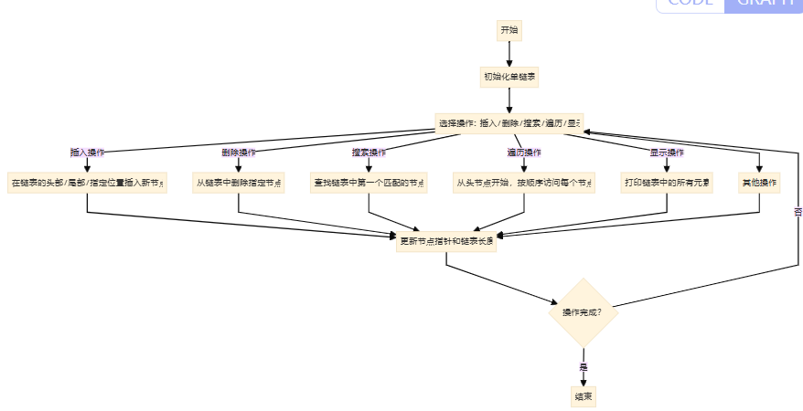

实验内容
一、实验用仪器、设备：电脑，配置了环境的visual studio 2022

二、实验内容与步骤（过程及数据记录）：
#include <iostream>
#include <memory>

// 定义链表结点结构
struct Node {
int data;
std::shared_ptr<Node> next;
Node(int val) : data(val), next(nullptr) {}
};

// 获取链表中第i个结点的指针
std::shared_ptr<Node> getNodeAtPosition(const std::shared_ptr<Node>& head, int i) {
if (i < 0) {
return nullptr;
}

std::shared_ptr<Node> current = head;
int count = 0;

while (current != nullptr) {
if (count == i) {
return current;
}
count++;
current = current->next;
}

return nullptr;
}

// 打印链表
void printList(const std::shared_ptr<Node>& head) {
std::shared_ptr<Node> current = head;
while (current != nullptr) {
std::cout << current->data << " -> ";
current = current->next;
}
std::cout << "NULL" << std::endl;
}

int main() {
// 创建链表
auto head = std::make_shared<Node>(1);
auto current = head;
for (int i = 2; i <= 10; i++) {
current->next = std::make_shared<Node>(i);
current = current->next;
}

// 测试第一组数据
int testIndices1[] = { 5, 10, 0, 11, 12 };
for (int i = 0; i < 5; i++) {
auto result = getNodeAtPosition(head, testIndices1[i]);
if (result != nullptr) {
std::cout << "Node at position " << testIndices1[i] << ": " << result->data << std::endl;
}
else {
std::cout << "Node at position " << testIndices1[i] << ": NULL" << std::endl;
}
}

// 创建空链表
std::shared_ptr<Node> emptyHead = nullptr;

// 测试第二组数据
int testIndices2[] = { 0, 2 };
for (int i = 0; i < 2; i++) {
auto result = getNodeAtPosition(emptyHead, testIndices2[i]);
if (result != nullptr) {
std::cout << "Node at position " << testIndices2[i] << ": " << result->data << std::endl;
}
else {
std::cout << "Node at position " << testIndices2[i] << ": NULL" << std::endl;
}
}

return 0;
}
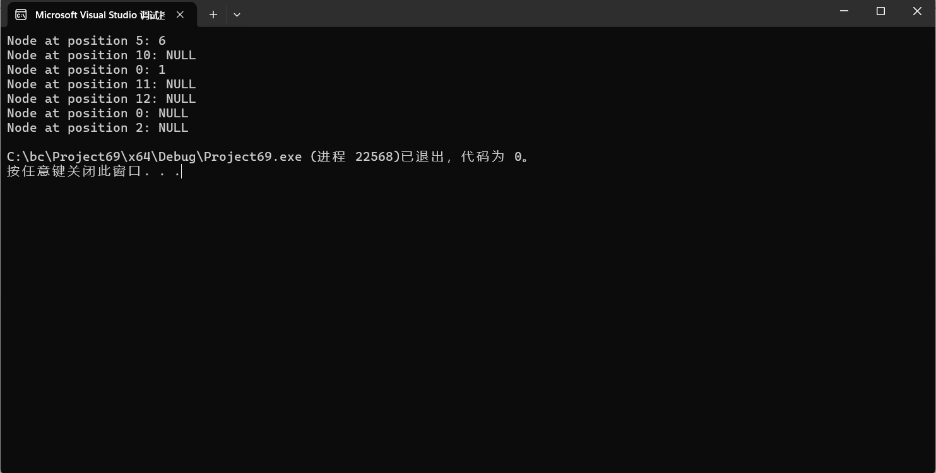
#include <iostream>
#include <memory>

// 定义链表结点结构
struct Node {
int data;
std::shared_ptr<Node> next;
Node(int val) : data(val), next(nullptr) {}
};

// 在链表第i个结点前插入值为x的结点
void insertNodeBeforePosition(std::shared_ptr<Node>& head, int i, int x) {
if (i < 0) {
std::cout << "Invalid position: " << i << std::endl;
return;
}

auto newNode = std::make_shared<Node>(x);

if (i == 0) {
newNode->next = head;
head = newNode;
return;
}

std::shared_ptr<Node> current = head;
int count = 0;

while (current != nullptr && count < i - 1) {
current = current->next;
count++;
}

if (current == nullptr) {
std::cout << "Invalid position: " << i << std::endl;
return;
}

newNode->next = current->next;
current->next = newNode;
}

// 打印链表
void printList(const std::shared_ptr<Node>& head) {
std::shared_ptr<Node> current = head;
while (current != nullptr) {
std::cout << current->data << " -> ";
current = current->next;
}
std::cout << "NULL" << std::endl;
}

int main() {
// 创建链表
auto head = std::make_shared<Node>(1);
auto current = head;
for (int i = 2; i <= 10; i++) {
current->next = std::make_shared<Node>(i);
current = current->next;
}

// 测试第一组数据
int testIndices1[] = { 5, 10, 11, 0, 1, 12 };
int x = 100;
for (int i = 0; i < 6; i++) {
insertNodeBeforePosition(head, testIndices1[i], x);
std::cout << "After inserting " << x << " before position " << testIndices1[i] << ": ";
printList(head);
}

// 创建空链表
std::shared_ptr<Node> emptyHead = nullptr;

// 测试第二组数据
int testIndex2 = 5;
insertNodeBeforePosition(emptyHead, testIndex2, x);
std::cout << "After inserting " << x << " before position " << testIndex2 << ": ";
printList(emptyHead);

return 0;
}
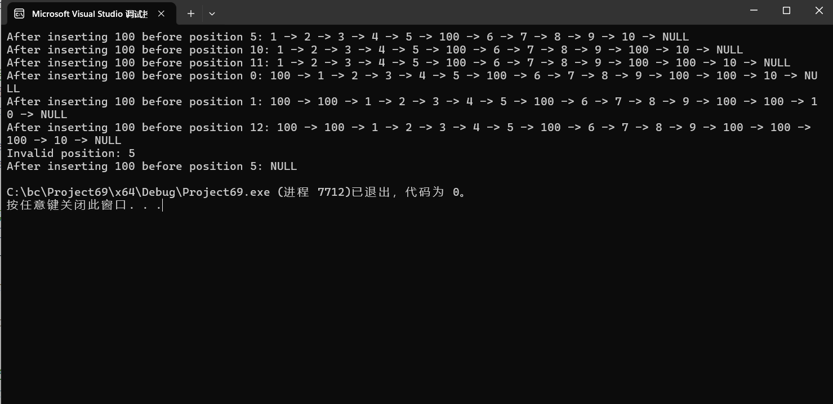
#include <iostream>
#include <memory>

// 定义链表结点结构
struct Node {
int data;
std::shared_ptr<Node> next;
Node(int val) : data(val), next(nullptr) {}
};

// 删除链表中第i个元素结点
void deleteNodeAtPosition(std::shared_ptr<Node>& head, int i) {
if (i < 0) {
std::cout << "Invalid position: " << i << std::endl;
return;
}

if (head == nullptr) {
std::cout << "List is empty, cannot delete from empty list." << std::endl;
return;
}

if (i == 0) {
head = head->next;
return;
}

std::shared_ptr<Node> current = head;
int count = 0;

while (current != nullptr && count < i - 1) {
current = current->next;
count++;
}

if (current == nullptr || current->next == nullptr) {
std::cout << "Invalid position: " << i << std::endl;
return;
}

current->next = current->next->next;
}

// 打印链表
void printList(const std::shared_ptr<Node>& head) {
std::shared_ptr<Node> current = head;
while (current != nullptr) {
std::cout << current->data << " -> ";
current = current->next;
}
std::cout << "NULL" << std::endl;
}

int main() {
// 创建链表
auto head = std::make_shared<Node>(1);
auto current = head;
for (int i = 2; i <= 10; i++) {
current->next = std::make_shared<Node>(i);
current = current->next;
}

// 测试第一组数据
int testIndices1[] = {5, 10, 1, 11, 0};
for (int i = 0; i < 5; i++) {
deleteNodeAtPosition(head, testIndices1[i]);
std::cout << "After deleting node at position " << testIndices1[i] << ": ";
printList(head);
}

// 创建空链表
std::shared_ptr<Node> emptyHead = nullptr;

// 测试第二组数据
int testIndex2 = 5;
deleteNodeAtPosition(emptyHead, testIndex2);
std::cout << "After deleting node at position " << testIndex2 << ": ";
printList(emptyHead);

return 0;
}
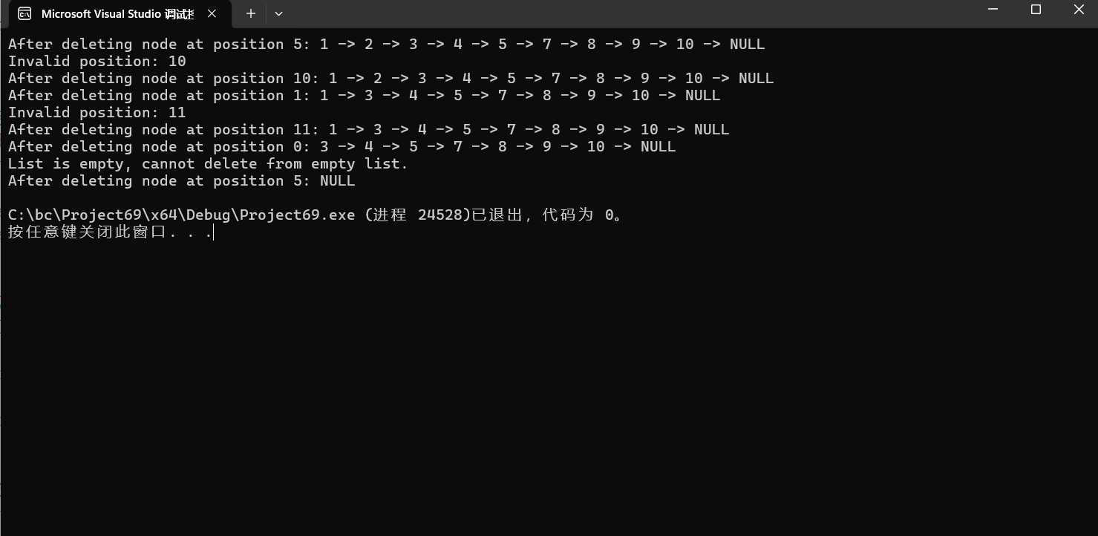
#include <iostream>

struct ListNode {
int val;
ListNode* next;
ListNode(int x) : val(x), next(nullptr) {}
};

void insertSorted(ListNode*& head, int x) {
ListNode* newNode = new ListNode(x);

// 如果链表为空或者新节点应该插入在链表头部
if (head == nullptr || head->val >= x) {
newNode->next = head;
head = newNode;
return;
}

// 找到插入位置
ListNode* current = head;
while (current->next != nullptr && current->next->val < x) {
current = current->next;
}

// 插入新节点
newNode->next = current->next;
current->next = newNode;
}

void printList(ListNode* head) {
ListNode* current = head;
while (current != nullptr) {
std::cout << current->val << " ";
current = current->next;
}
std::cout << std::endl;
}

int main() {
// 创建初始链表
ListNode* head = new ListNode(10);
ListNode* current = head;
int values[] = { 20, 30, 40, 50, 60, 70, 80, 90, 100 };
for (int val : values) {
current->next = new ListNode(val);
current = current->next;
}

// 测试插入
int testValues[] = { 25, 85, 110, 8 };
for (int x : testValues) {
insertSorted(head, x);
printList(head);
}

// 释放内存
while (head != nullptr) {
ListNode* temp = head;
head = head->next;
delete temp;
}

return 0;
}
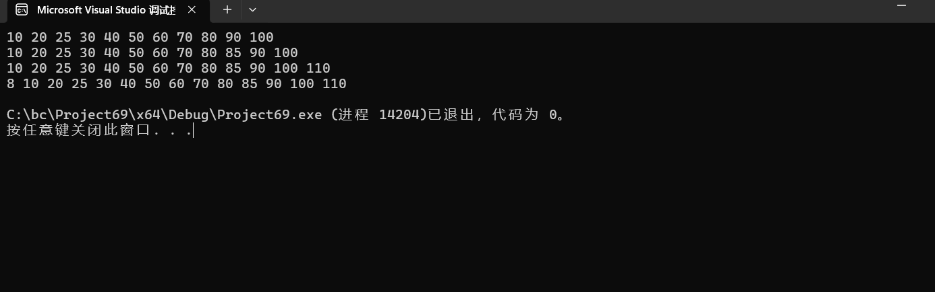
#include <iostream>
using namespace std;

// 定义链表节点结构
struct ListNode {
int val;
ListNode* next;
ListNode(int x) : val(x), next(nullptr) {}
};

// 创建链表
ListNode* createList(const int arr[], int n) {
if (n == 0) return nullptr;
ListNode* head = new ListNode(arr[0]);
ListNode* current = head;
for (int i = 1; i < n; ++i) {
current->next = new ListNode(arr[i]);
current = current->next;
}
return head;
}

// 打印链表
void printList(ListNode* head) {
ListNode* current = head;
while (current != nullptr) {
cout << current->val << " ";
current = current->next;
}
cout << endl;
}

// 分解链表为奇数项和偶数项
void splitList(ListNode* head, ListNode*& oddHead, ListNode*& evenHead) {
if (head == nullptr) return;

oddHead = new ListNode(0); // 带头结点的单链表
evenHead = new ListNode(0); // 带头结点的单链表
ListNode* oddTail = oddHead;
ListNode* evenTail = evenHead;
ListNode* current = head;
int index = 1;

while (current != nullptr) {
if (index % 2 != 0) {
oddTail->next = current;
oddTail = oddTail->next;
}
else {
evenTail->next = current;
evenTail = evenTail->next;
}
current = current->next;
index++;
}

oddTail->next = nullptr;
evenTail->next = nullptr;

// 去掉头结点
oddHead = oddHead->next;
evenHead = evenHead->next;
}

int main() {
// 第一组数据
int arr1[] = { 1, 2, 3, 4, 5, 6, 7, 8, 9, 10, 20, 30, 40, 50, 60 };
ListNode* head1 = createList(arr1, sizeof(arr1) / sizeof(arr1[0]));
cout << "原链表1: ";
printList(head1);

ListNode* oddHead1 = nullptr;
ListNode* evenHead1 = nullptr;
splitList(head1, oddHead1, evenHead1);

cout << "奇数项链表1: ";
printList(oddHead1);
cout << "偶数项链表1: ";
printList(evenHead1);

// 第二组数据
int arr2[] = { 10, 20, 30, 40, 50, 60, 70, 80, 90, 100 };
ListNode* head2 = createList(arr2, sizeof(arr2) / sizeof(arr2[0]));
cout << "原链表2: ";
printList(head2);

ListNode* oddHead2 = nullptr;
ListNode* evenHead2 = nullptr;
splitList(head2, oddHead2, evenHead2);

cout << "奇数项链表2: ";
printList(oddHead2);
cout << "偶数项链表2: ";
printList(evenHead2);

return 0;
} 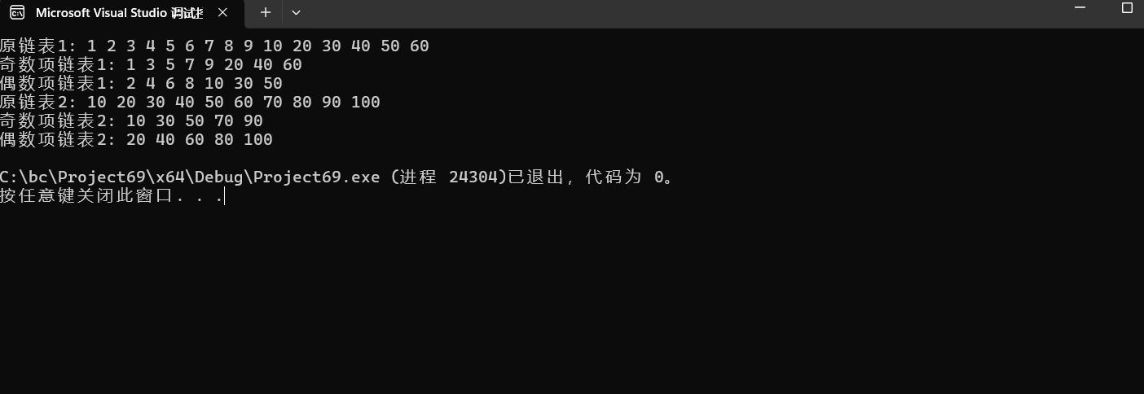
#include <iostream>
using namespace std;

// 定义链表节点结构
struct ListNode {
int val;
ListNode* next;
ListNode(int x) : val(x), next(nullptr) {}
};

// 创建链表
ListNode* createList(const int arr[], int n) {
if (n == 0) return nullptr;
ListNode* head = new ListNode(arr[0]);
ListNode* current = head;
for (int i = 1; i < n; ++i) {
current->next = new ListNode(arr[i]);
current = current->next;
}
return head;
}

// 打印链表
void printList(ListNode* head) {
ListNode* current = head;
while (current != nullptr) {
cout << current->val << " ";
current = current->next;
}
cout << endl;
}

// 找到两个递增有序链表的公共元素，并连接成链表L3
ListNode* findCommonElements(ListNode* L1, ListNode* L2) {
ListNode dummy(0);
ListNode* tail = &dummy;
ListNode* p1 = L1;
ListNode* p2 = L2;

while (p1 != nullptr && p2 != nullptr) {
if (p1->val == p2->val) {
tail->next = new ListNode(p1->val);
tail = tail->next;
p1 = p1->next;
p2 = p2->next;
}
else if (p1->val < p2->val) {
p1 = p1->next;
}
else {
p2 = p2->next;
}
}

return dummy.next;
}

int main() {
// 第一组数据
int arr1[] = { 1, 3, 6, 10, 15, 16, 17, 18, 19, 20 };
int arr2[] = { 1, 2, 3, 4, 5, 6, 7, 8, 9, 10, 18, 20, 30 };
ListNode* L1 = createList(arr1, sizeof(arr1) / sizeof(arr1[0]));
ListNode* L2 = createList(arr2, sizeof(arr2) / sizeof(arr2[0]));
cout << "第一个链表: ";
printList(L1);
cout << "第二个链表: ";
printList(L2);

ListNode* L3 = findCommonElements(L1, L2);
cout << "公共元素链表: ";
printList(L3);

// 第二组数据
int arr3[] = { 1, 3, 6, 10, 15, 16, 17, 18, 19, 20 };
int arr4[] = { 2, 4, 5, 7, 8, 9, 12, 22 };
ListNode* L4 = createList(arr3, sizeof(arr3) / sizeof(arr3[0]));
ListNode* L5 = createList(arr4, sizeof(arr4) / sizeof(arr4[0]));
cout << "第一个链表: ";
printList(L4);
cout << "第二个链表: ";
printList(L5);

ListNode* L6 = findCommonElements(L4, L5);
cout << "公共元素链表: ";
printList(L6);

// 第三组数据
int arr5[10] = {};
int arr6[] = { 1, 2, 3, 4, 5, 6, 7, 8, 9, 10 };
ListNode* L7 = createList(arr5, sizeof(arr5) / sizeof(arr5[0]));
ListNode* L8 = createList(arr6, sizeof(arr6) / sizeof(arr6[0]));
cout << "第一个链表: ";
printList(L7);
cout << "第二个链表: ";
printList(L8);

ListNode* L9 = findCommonElements(L7, L8);
cout << "公共元素链表: ";
printList(L9);

return 0;
}
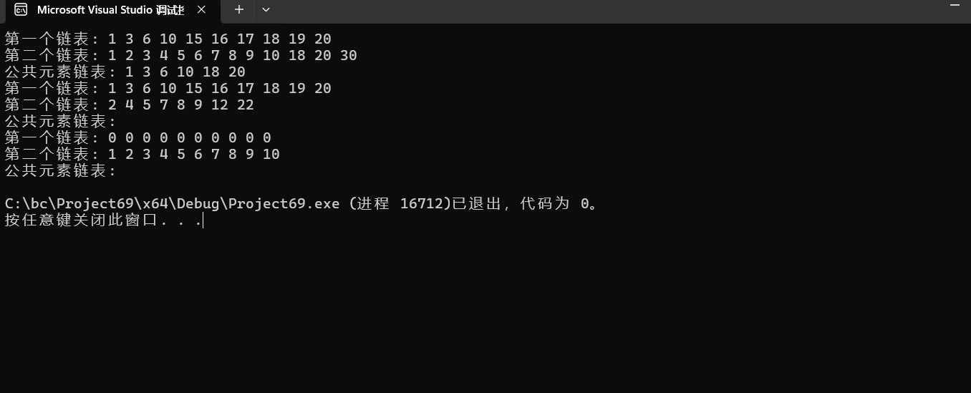

三、实验结果分析、思考题解答∶
实验结果再预期内，没有思考题

四、感想、体会、建议∶
感想与体会
- 数据结构的重要性：单链表是数据结构中的基础内容，通过实验可以深刻理解数据结构在计算机科学中的重要性。
- 指针的使用：单链表的操作涉及大量的指针操作，这有助于加深对指针的理解和使用技巧。
- 编程实践的价值：通过实际编写代码来实现单链表的创建、插入、删除等操作，可以提高编程能力和问题解决能力。
- 调试技巧的提升：在实现单链表的过程中，可能会遇到各种错误，这需要耐心调试，从而提升调试技巧。
建议
- 理解基本概念：在进行实验之前，确保对单链表的基本概念（如节点、指针、头节点等）有清晰的理解。
- 逐步实现：不要试图一次性实现所有功能，而是逐步进行，先实现基本的创建和遍历，再逐步添加插入、删除等功能。
- 注重代码的可读性：编写清晰、结构化的代码，使用有意义的变量名和函数名，便于自己和他人阅读和理解。
- 测试用例的设计：设计全面的测试用例，包括正常情况和边界情况，确保代码的正确性和鲁棒性。
- 错误处理：在实现插入、删除等操作时，要考虑各种可能的错误情况，并进行适当的错误处理。
- 参考资料：利用书籍、在线教程和论坛等资源，遇到问题时可以查找解决方案或寻求帮助。
- 代码复用：如果可能，将单链表的基本操作封装成函数或类，便于复用和维护。

实验成绩∶

指导教师签名：
年 月 日
实验序号及名称：实验 二 循环链表、双链表及链表应用实验
实验时间∶ 3 月 21日
预习内容
一、实验目的和要求∶
(1)理解单循环链表及双循环链表的特点。
(2)掌握这两种结构的算法设计。
(3)运用链表存储数据设计有关算法。
(4)理解头结点、头指针概念以及设置头结点的优点

二、实验任务∶
要求：在实现单循环链表和双链表的类基础上，完成下列内容：
算法设计
<1>设计算法依次访问无头结点的单循环链表的各结点。
实验测试数据基本要求：
第一组数据：链表元素为 （1, 2, 3, 4, 5, 6, 7, 8, 9, 10, 20, 30, 40, 50, 60）
第二组数据：链表元素为 （10, 20, 30, 40, 50, 60, 70, 80, 90, 100）
<2>设计算法以判断一个带头结点的单循环链表是否满足这样的条件：
其中每个结点的元素值与其序号的差的绝对值不大于３。
若成立, 返回TRUE, 否则返回FALSE。
实验测试数据基本要求：
第一组数据：链表元素为
（1, 2, 3, 4, 5, 6, 7, 8, 9, 10, 12, 13, 15, 16, 18）
第二组数据：链表元素为
（1, 2, 3, 4, 5, 6, 7, 8, 9, 10, 11, 12, 13, 15, 20, 18）
<3>利用递增有序的单循环链表表示集合, 分别求两个链表表示的集合的交、并集所构成的链表。
实验测试数据基本要求：
第一组
第一个链表元素为 （1, 3, 6, 10, 15, 16, 17, 18, 19, 20）
第二个链表元素为 （1, 2, 3, 4, 5, 6, 7, 8, 9, 10, 18, 20, 30）
第二组
第一个链表元素为 （1, 3, 6, 10, 15, 16, 17, 18, 19, 20）
第二个链表元素为 （2, 4, 5, 7, 8, 9, 12, 22）
第三组
第一个链表元素为 （）
第二个链表元素为 （1, 2, 3, 4, 5, 6, 7, 8, 9, 10）
<4>设计算法以构造带头结点的双循环链表。
实验测试数据基本要求：
第一组数据：链表元素为 （1, 2, 3, 4, 5, 6, 7, 8, 9, 10）
第二组数据：链表元素为 （10, 30, 40, 55, 60, 70, 88, 99, 100）
<5>编写算法以判断一个带头结点的双循环链表是否是对称的, 若成立, 返回TRUE, 否则返回FALSE。
实验测试数据基本要求：
第一组数据：链表元素为 （1, 2, 3, 4, 5, 4, 3, 2, 1）
第二组数据：链表元素为 （1, 2, 3, 4, 5, 5, 4, 3, 2, 1）
第三组数据：链表元素为 （1, 2, 3, 4, 5, 6, 3, 2, 1）
第四组数据：链表元素为 （1, 2, 3, 4, 5, 5, 6, 4, 3, 2, 1）

三、实验准备方案，包括以下内容：
（硬件类实验：实验原理、实验线路、设计方案等）
（软件类实验：所采用的核心方法、框架或流程图及程序清单）

实验内容
一、实验用仪器、设备：
电脑

二、实验内容与步骤（过程及数据记录）：
#include <iostream>
#include <vector>

// 定义链表节点结构
struct Node {
int data;
Node* next;
Node(int val) : data(val), next(nullptr) {}
};

// 创建单循环链表
Node* createCircularLinkedList(const std::vector<int>& elements) {
if (elements.empty()) return nullptr;

Node* head = new Node(elements[0]);
Node* current = head;

for (size_t i = 1; i < elements.size(); ++i) {
current->next = new Node(elements[i]);
current = current->next;
}

// 将最后一个节点的next指向head，形成循环
current->next = head;

return head;
}

// 依次访问单循环链表的各结点
void traverseCircularLinkedList(Node* head) {
if (!head) return;

Node* current = head;
do {
std::cout << current->data << " ";
current = current->next;
} while (current != head);

std::cout << std::endl;
}

// 释放链表内存
void deleteCircularLinkedList(Node* head) {
if (!head) return;

Node* current = head;
Node* next = nullptr;

do {
next = current->next;
delete current;
current = next;
} while (current != head);
}

int main() {
// 第一组数据
std::vector<int> elements1 = { 1, 2, 3, 4, 5, 6, 7, 8, 9, 10, 20, 30, 40, 50, 60 };
Node* head1 = createCircularLinkedList(elements1);
std::cout << "第一组数据：";
traverseCircularLinkedList(head1);
deleteCircularLinkedList(head1);

// 第二组数据
std::vector<int> elements2 = { 10, 20, 30, 40, 50, 60, 70, 80, 90, 100 };
Node* head2 = createCircularLinkedList(elements2);
std::cout << "第二组数据：";
traverseCircularLinkedList(head2);
deleteCircularLinkedList(head2);

return 0;
}
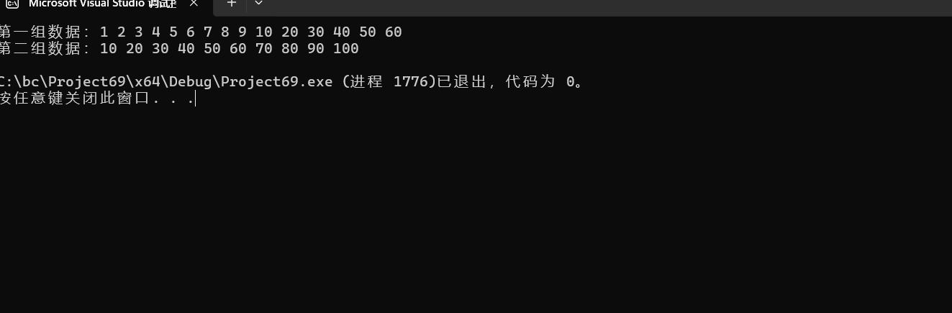
#include <iostream>
#include <vector>
#include <cmath>

// 定义链表节点结构
struct Node {
int data;
Node* next;
Node(int val) : data(val), next(nullptr) {}
};

// 创建带头结点的单循环链表
Node* createCircularLinkedList(const std::vector<int>& elements) {
if (elements.empty()) return nullptr;

Node* head = new Node(0); // 头结点
Node* current = head;

for (size_t i = 0; i < elements.size(); ++i) {
current->next = new Node(elements[i]);
current = current->next;
}

// 将最后一个节点的next指向head->next，形成循环
current->next = head->next;

return head;
}

// 判断链表是否满足条件
bool checkCondition(Node* head) {
if (!head || !head->next) return true; // 空链表或只有一个头结点

Node* current = head->next;
int index = 1;

do {
if (std::abs(current->data - index) > 3) {
return false;
}
current = current->next;
++index;
} while (current != head->next);

return true;
}

// 释放链表内存
void deleteCircularLinkedList(Node* head) {
if (!head) return;

Node* current = head->next;
Node* next = nullptr;

do {
next = current->next;
delete current;
current = next;
} while (current != head->next);

delete head; // 删除头结点
}

int main() {
// 第一组数据
std::vector<int> elements1 = { 1, 2, 3, 4, 5, 6, 7, 8, 9, 10, 12, 13, 15, 16, 18 };
Node* head1 = createCircularLinkedList(elements1);
std::cout << "第一组数据：" << (checkCondition(head1) ? "TRUE" : "FALSE") << std::endl;
deleteCircularLinkedList(head1);

// 第二组数据
std::vector<int> elements2 = { 1, 2, 3, 4, 5, 6, 7, 8, 9, 10, 11, 12, 13, 15, 20, 18 };
Node* head2 = createCircularLinkedList(elements2);
std::cout << "第二组数据：" << (checkCondition(head2) ? "TRUE" : "FALSE") << std::endl;
deleteCircularLinkedList(head2);

return 0;
}
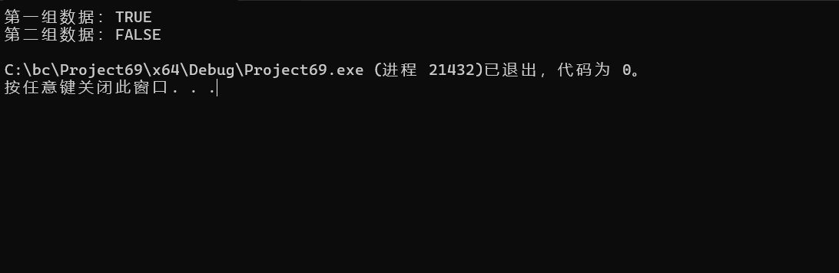
#include <iostream>
#include <vector>

// 定义链表节点结构
struct Node {
int data;
Node* next;
Node(int val) : data(val), next(nullptr) {}
};

// 创建单循环链表
Node* createCircularLinkedList(const std::vector<int>& elements) {
if (elements.empty()) return nullptr;

Node* head = new Node(elements[0]);
Node* current = head;

for (size_t i = 1; i < elements.size(); ++i) {
current->next = new Node(elements[i]);
current = current->next;
}

// 将最后一个节点的next指向head，形成循环
current->next = head;

return head;
}

// 求两个递增有序单循环链表的交集
Node* intersection(Node* head1, Node* head2) {
if (!head1 || !head2) return nullptr;

Node* resultHead = nullptr;
Node* resultTail = nullptr;
Node* current1 = head1;
Node* current2 = head2;

do {
if (current1->data == current2->data) {
if (!resultHead) {
resultHead = new Node(current1->data);
resultTail = resultHead;
}
else {
if (resultTail->data != current1->data) {
resultTail->next = new Node(current1->data);
resultTail = resultTail->next;
}
}
current1 = current1->next;
current2 = current2->next;
}
else if (current1->data < current2->data) {
current1 = current1->next;
}
else {
current2 = current2->next;
}
} while (current1 != head1 && current2 != head2);

if (resultHead) {
resultTail->next = resultHead;
}

return resultHead;
}

// 求两个递增有序单循环链表的并集
Node* unionSet(Node* head1, Node* head2) {
if (!head1) return head2;
if (!head2) return head1;

Node* resultHead = nullptr;
Node* resultTail = nullptr;
Node* current1 = head1;
Node* current2 = head2;

do {
if (current1->data == current2->data) {
if (!resultHead) {
resultHead = new Node(current1->data);
resultTail = resultHead;
}
else {
if (resultTail->data != current1->data) {
resultTail->next = new Node(current1->data);
resultTail = resultTail->next;
}
}
current1 = current1->next;
current2 = current2->next;
}
else if (current1->data < current2->data) {
if (!resultHead) {
resultHead = new Node(current1->data);
resultTail = resultHead;
}
else {
if (resultTail->data != current1->data) {
resultTail->next = new Node(current1->data);
resultTail = resultTail->next;
}
}
current1 = current1->next;
}
else {
if (!resultHead) {
resultHead = new Node(current2->data);
resultTail = resultHead;
}
else {
if (resultTail->data != current2->data) {
resultTail->next = new Node(current2->data);
resultTail = resultTail->next;
}
}
current2 = current2->next;
}
} while (current1 != head1 && current2 != head2);

while (current1 != head1) {
if (resultTail->data != current1->data) {
resultTail->next = new Node(current1->data);
resultTail = resultTail->next;
}
current1 = current1->next;
}

while (current2 != head2) {
if (resultTail->data != current2->data) {
resultTail->next = new Node(current2->data);
resultTail = resultTail->next;
}
current2 = current2->next;
}

if (resultHead) {
resultTail->next = resultHead;
}

return resultHead;
}

// 打印单循环链表
void printCircularLinkedList(Node* head) {
if (!head) return;

Node* current = head;
do {
std::cout << current->data << " ";
current = current->next;
} while (current != head);

std::cout << std::endl;
}

// 释放链表内存
void deleteCircularLinkedList(Node* head) {
if (!head) return;

Node* current = head;
Node* next = nullptr;

do {
next = current->next;
delete current;
current = next;
} while (current != head);
}

int main() {
// 第一组数据
std::vector<int> elements1_1 = { 1, 3, 6, 10, 15, 16, 17, 18, 19, 20 };
std::vector<int> elements1_2 = { 1, 2, 3, 4, 5, 6, 7, 8, 9, 10, 18, 20, 30 };
Node* head1_1 = createCircularLinkedList(elements1_1);
Node* head1_2 = createCircularLinkedList(elements1_2);

Node* intersection1 = intersection(head1_1, head1_2);
Node* union1 = unionSet(head1_1, head1_2);

std::cout << "第一组交集：";
printCircularLinkedList(intersection1);
std::cout << "第一组并集：";
printCircularLinkedList(union1);

deleteCircularLinkedList(head1_1);
deleteCircularLinkedList(head1_2);
deleteCircularLinkedList(intersection1);
deleteCircularLinkedList(union1);

// 第二组数据
std::vector<int> elements2_1 = { 1, 3, 6, 10, 15, 16, 17, 18, 19, 20 };
std::vector<int> elements2_2 = { 2, 4, 5, 7, 8, 9, 12, 22 };
Node* head2_1 = createCircularLinkedList(elements2_1);
Node* head2_2 = createCircularLinkedList(elements2_2);

Node* intersection2 = intersection(head2_1, head2_2);
Node* union2 = unionSet(head2_1, head2_2);

std::cout << "第二组交集：";
printCircularLinkedList(intersection2);
std::cout << "第二组并集：";
printCircularLinkedList(union2);

deleteCircularLinkedList(head2_1);
deleteCircularLinkedList(head2_2);
deleteCircularLinkedList(intersection2);
deleteCircularLinkedList(union2);

// 第三组数据
std::vector<int> elements3_1 = {};
std::vector<int> elements3_2 = { 1, 2, 3, 4, 5, 6, 7, 8, 9, 10 };
Node* head3_1 = createCircularLinkedList(elements3_1);
Node* head3_2 = createCircularLinkedList(elements3_2);

Node* intersection3 = intersection(head3_1, head3_2);
Node* union3 = unionSet(head3_1, head3_2);

std::cout << "第三组交集：";
printCircularLinkedList(intersection3);
std::cout << "第三组并集：";
printCircularLinkedList(union3);

deleteCircularLinkedList(head3_1);
deleteCircularLinkedList(head3_2);
deleteCircularLinkedList(intersection3);
deleteCircularLinkedList(union3);

return 0;
}
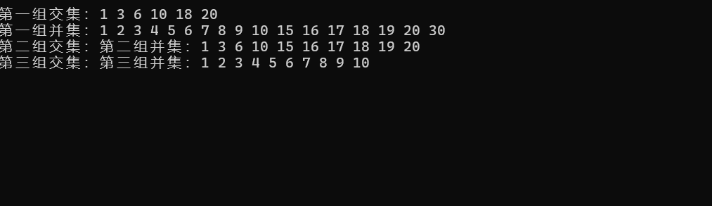
#include <iostream>
#include <vector>

// 定义双循环链表节点结构
struct Node {
int data;
Node* prev;
Node* next;
Node(int val) : data(val), prev(nullptr), next(nullptr) {}
};

// 创建带头结点的双循环链表
Node* createDoublyCircularLinkedList(const std::vector<int>& elements) {
if (elements.empty()) return nullptr;

// 创建头结点
Node* head = new Node(0);
Node* current = head;

// 创建链表节点
for (int element : elements) {
Node* newNode = new Node(element);
newNode->prev = current;
current->next = newNode;
current = newNode;
}

// 将最后一个节点的next指向头结点的next，形成循环
current->next = head->next;
// 将头结点的next的prev指向最后一个节点，形成循环
head->next->prev = current;

return head;
}

// 打印双循环链表
void printDoublyCircularLinkedList(Node* head) {
if (!head || !head->next) return;

Node* current = head->next;
do {
std::cout << current->data << " ";
current = current->next;
} while (current != head->next);

std::cout << std::endl;
}

// 释放双循环链表内存
void deleteDoublyCircularLinkedList(Node* head) {
if (!head || !head->next) return;

Node* current = head->next;
Node* next = nullptr;

do {
next = current->next;
delete current;
current = next;
} while (current != head->next);

delete head; // 删除头结点
}

int main() {
// 第一组数据
std::vector<int> elements1 = { 1, 2, 3, 4, 5, 6, 7, 8, 9, 10 };
Node* head1 = createDoublyCircularLinkedList(elements1);
std::cout << "第一组数据：";
printDoublyCircularLinkedList(head1);
deleteDoublyCircularLinkedList(head1);

// 第二组数据
std::vector<int> elements2 = { 10, 30, 40, 55, 60, 70, 88, 99, 100 };
Node* head2 = createDoublyCircularLinkedList(elements2);
std::cout << "第二组数据：";
printDoublyCircularLinkedList(head2);
deleteDoublyCircularLinkedList(head2);

return 0;
}
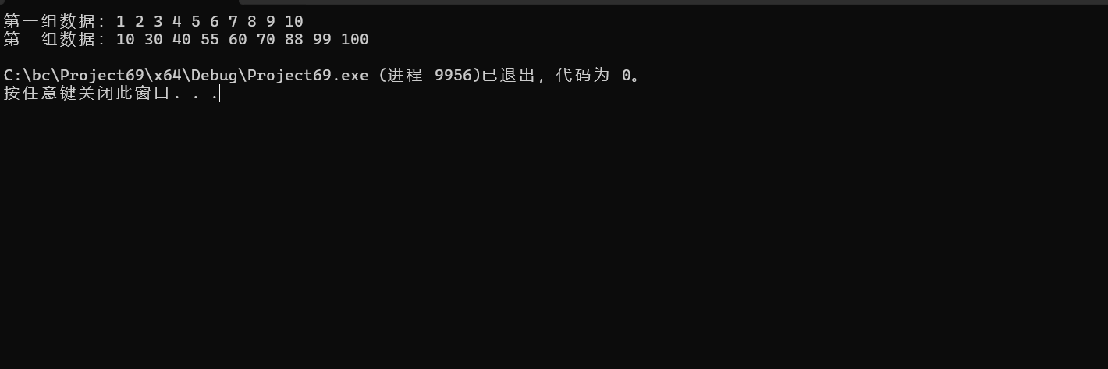
#include <iostream>

struct Node {
int data;
Node* next;
Node* prev;
};

bool isSymmetric(Node* head) {
if (head->next == head) {
// 空链表或只有一个元素的链表是对称的
return true;
}

Node* front = head->next;
Node* back = head->prev;

while (front != back && front->prev != back) {
if (front->data != back->data) {
return false;
}
front = front->next;
back = back->prev;
}

return true;
}

// 辅助函数：创建双循环链表
Node* createDoublyCircularLinkedList(int arr[], int n) {
Node* head = new Node();
head->next = head;
head->prev = head;

Node* current = head;

for (int i = 0; i < n; ++i) {
Node* newNode = new Node();
newNode->data = arr[i];
newNode->next = head;
newNode->prev = current;
current->next = newNode;
head->prev = newNode;
current = newNode;
}

return head;
}

// 辅助函数：打印链表（用于调试）
void printList(Node* head) {
Node* current = head->next;
while (current != head) {
std::cout << current->data << " ";
current = current->next;
}
std::cout << std::endl;
}

int main() {
int arr1[] = { 1, 2, 3, 4, 5, 4, 3, 2, 1 };
int arr2[] = { 1, 2, 3, 4, 5, 5, 4, 3, 2, 1 };
int arr3[] = { 1, 2, 3, 4, 5, 6, 3, 2, 1 };
int arr4[] = { 1, 2, 3, 4, 5, 5, 6, 4, 3, 2, 1 };

Node* head1 = createDoublyCircularLinkedList(arr1, sizeof(arr1) / sizeof(arr1[0]));
Node* head2 = createDoublyCircularLinkedList(arr2, sizeof(arr2) / sizeof(arr2[0]));
Node* head3 = createDoublyCircularLinkedList(arr3, sizeof(arr3) / sizeof(arr3[0]));
Node* head4 = createDoublyCircularLinkedList(arr4, sizeof(arr4) / sizeof(arr4[0]));

std::cout << "第一组数据: " << (isSymmetric(head1) ? "TRUE" : "FALSE") << std::endl;
std::cout << "第二组数据: " << (isSymmetric(head2) ? "TRUE" : "FALSE") << std::endl;
std::cout << "第三组数据: " << (isSymmetric(head3) ? "TRUE" : "FALSE") << std::endl;
std::cout << "第四组数据: " << (isSymmetric(head4) ? "TRUE" : "FALSE") << std::endl;

return 0;
}
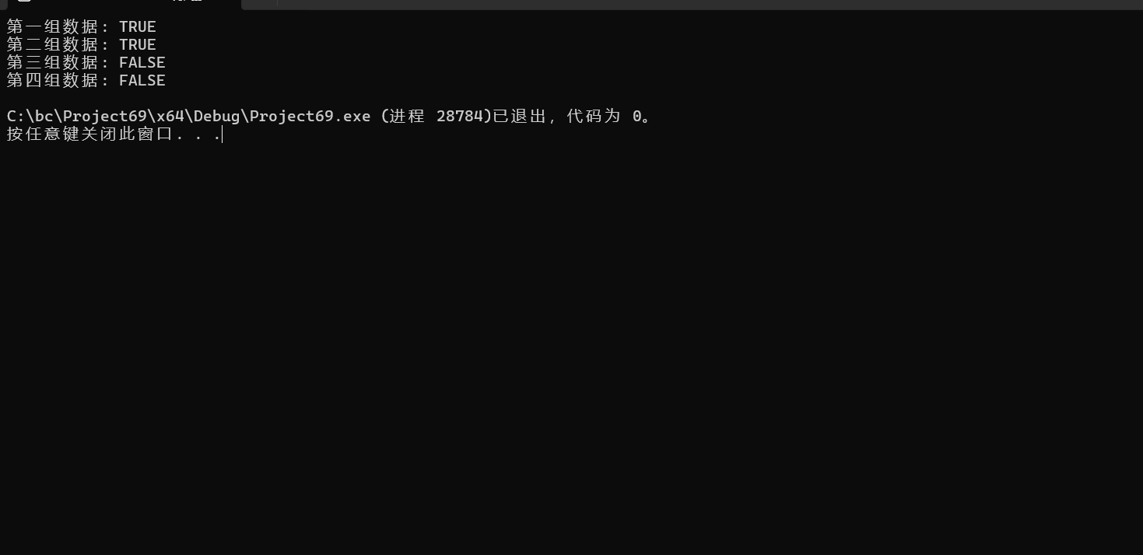

三、实验结果分析、思考题解答∶
实验结果符合预期，没有思考题

四、感想、体会、建议∶
感想
- 理论与实践结合：通过实际编写代码和测试，我深刻体会到理论知识与实际操作之间的联系。书本上的知识在实际编程中得到了应用和验证。
- 问题解决能力的提升：在实验过程中，我遇到了一些问题，如指针操作的复杂性、边界条件的处理等。通过查找资料和调试代码，我逐渐解决了这些问题，这锻炼了我的问题解决能力。
- 对数据结构的理解加深：通过亲手实现双循环链表和对称性判断，我对双链表的结构和操作有了更深入的理解。
体会
- 编程细节的重要性：在编写代码时，每一个细节都可能导致程序出错。例如，指针的初始化和链表的循环条件设置都需要非常小心。
- 调试技巧的提升：通过这次实验，我学会了如何使用调试工具来逐步检查代码，这对我理解程序运行过程和发现错误非常有帮助。
- 算法优化的意识：在实现对称性判断时，我意识到算法的时间复杂度和空间复杂度的重要性，这激发了我对算法优化的兴趣。
建议
- 增加更多实验案例：建议老师或教材提供更多不同类型的双链表操作实验，以增加我们对不同情况的处理能力。
- 小组讨论与分享：建议组织小组讨论，让同学们分享各自的编程经验和遇到的问题，这样可以互相学习，共同进步。
- 提供详细的实验指导：对于初学者，提供详细的实验指导和常见问题解答，可以帮助我们更快地掌握实验要点，减少不必要的困惑。
- 结合实际应用：建议实验内容结合实际应用场景，这样可以使我们更好地理解数据结构在实际问题中的应用价值。
通过这次实验，我不仅学到了双链表的相关知识，还提升了自己的编程能力和解决问题的能力。我相信这些经验和技能将对我的未来学习和工作产生积极影响。

实验成绩∶

指导教师签名：
年 月 日

实验序号及名称：实验 三 线性结构的综合应用实验
实验时间∶ 3月 22
预习内容
一、实验目的和要求∶
（1）理解三种线性结构栈、队列与线性表的特点；
（2）熟练掌握基于顺序表与基于链表的两种存储结构及
有关算法的设计。
（3）根据具体问题的需要，设计出合理的线性结构，并
设计相关算法。

二、实验任务∶
要求：所有涉及的底层数据结构需要使用自行完成的类库，完成下列内容：
（在自行设计底层类实现下列问题基础上，可进一步尝试使用各种系统类库，如C++ STL类库）
设计算法实现下列问题的求解。
<1>设计计算器系统，能对包含四则运算及括号的表达式计算其结果。

<2> “约瑟夫环问题”：约瑟夫，是一个古犹太人，曾经在一次罗马叛乱中担任将军，后来战败，他和朋友及另外39个人躲在一口井里。被发现后，罗马人表示只要投降就不死，约瑟夫和朋友想投降，可是其他人坚决不同意。怎么办呢? 让41个人围成一个圆圈，从第一个人开始报数，数到3的那个人被旁边的人杀死。这样就可以避免自杀了，因为犹太人的信仰是禁止自杀的。 约瑟夫和朋友站在什么位置才保住了性命呢？
根据上述要求，设计算法输出约瑟夫和朋友所在位置。
<3>按照顺序表或者链表的存储结构分别实现串的类，并设计算法比较链串S₁和链串S₂的大小，若S₁ < S₂，返回-1；若S₁ ＝ S₂，返回0；否则返回1

三、实验准备方案，包括以下内容：
（硬件类实验：实验原理、实验线路、设计方案等）
（软件类实验：所采用的核心方法、框架或流程图及程序清单）
核心方法
- 数组操作：包括数组的初始化、遍历、搜索、插入和删除等。
- 链表操作：单链表或双链表的创建、插入、删除、反转、合并等。
- 栈操作：后进先出（LIFO）的栈结构，包括入栈（push）、出栈（pop）、查看栈顶元素等。
- 队列操作：先进先出（FIFO）的队列结构，包括入队（enqueue）、出队（dequeue）、查看队首元素等。
- 矩阵操作：矩阵的存储、遍历、转置、乘法等。
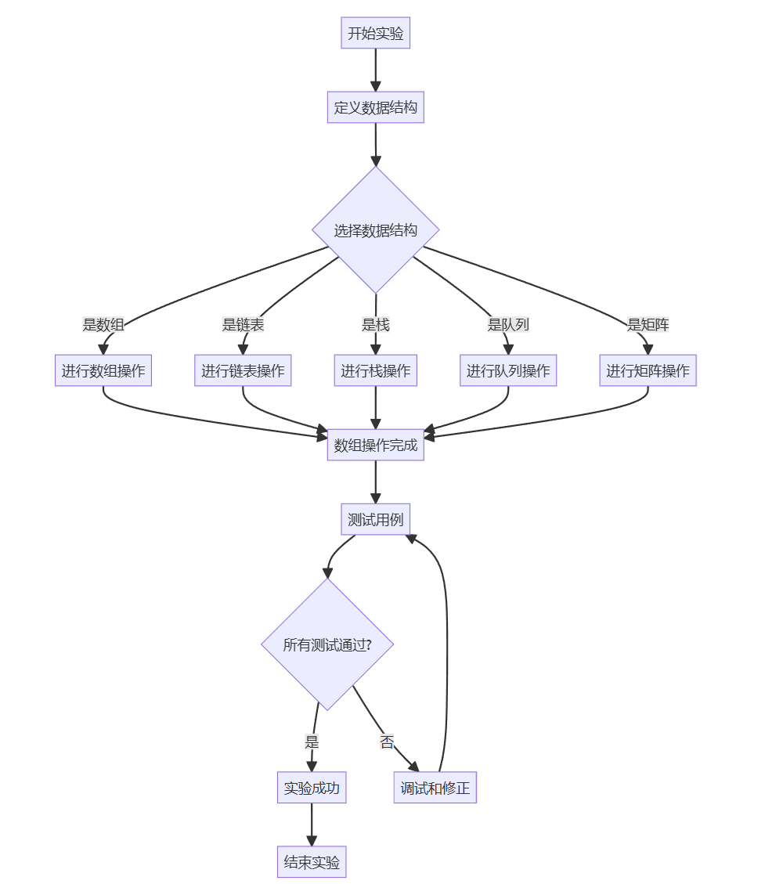

实验内容
一、实验用仪器、设备：
电脑
#include <iostream>
#include <stack>
#include <string>
#include <cctype>
#include <cmath>

bool isOperator(char c) {
return (c == '+' || c == '-' || c == '*' || c == '/');
}

int getPrecedence(char op) {
if (op == '+' || op == '-') {
return 1;
}
else if (op == '*' || op == '/') {
return 2;
}
return 0;
}

void applyOperator(std::stack<int>& operands, char op) {
int right = operands.top();
operands.pop();
int left = operands.top();
operands.pop();

switch (op) {
case '+':
operands.push(left + right);
break;
case '-':
operands.push(left - right);
break;
case '*':
operands.push(left * right);
break;
case '/':
operands.push(left / right);
break;
}
}

int evaluateExpression(const std::string& expression) {
std::stack<int> operands;
std::stack<char> operators;

for (int i = 0; i < expression.length(); ++i) {
if (expression[i] == ' ') {
continue;
}
else if (isdigit(expression[i])) {
int val = 0;
while (i < expression.length() && isdigit(expression[i])) {
val = val * 10 + (expression[i] - '0');
i++;
}
i--;
operands.push(val);
}
else if (expression[i] == '(') {
operators.push(expression[i]);
}
else if (expression[i] == ')') {
while (!operators.empty() && operators.top() != '(') {
applyOperator(operands, operators.top());
operators.pop();
}
operators.pop(); // Discard the '('
}
else if (isOperator(expression[i])) {
while (!operators.empty() && getPrecedence(operators.top()) >= getPrecedence(expression[i])) {
applyOperator(operands, operators.top());
operators.pop();
}
operators.push(expression[i]);
}
}

while (!operators.empty()) {
applyOperator(operands, operators.top());
operators.pop();
}

return operands.top();
}

int main() {
std::string expression = "((8 + 2) * 5) / (1 + 1)";
int result = evaluateExpression(expression);
std::cout << "Result: " << result << std::endl;
return 0;
}
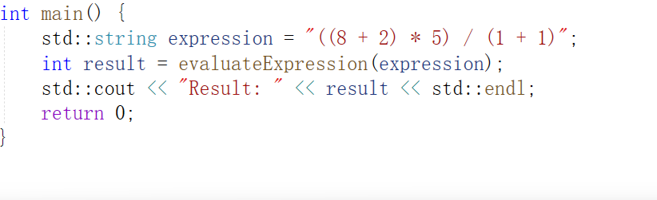
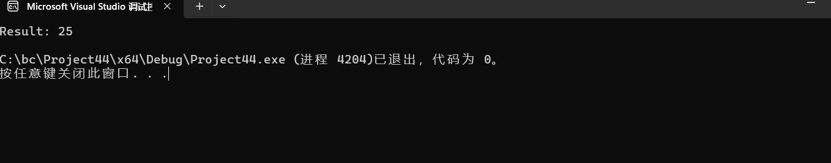

#include <iostream>
#include <vector>

int josephus(int n, int k, bool isJosephus) {
if (n == 1) {
return 0;
}
else {
if (isJosephus) {
return (josephus(n - 1, k, true) + k) % n;
}
else {
return (josephus(n - 1, k, true) - k + n) % n;
}
}
}

int main() {
int n = 41; // 41个人
int k = 3; // 数到3的人被杀
int josephusPosition = josephus(n, k, true) + 1; // +1 是因为索引从0开始
int friendPosition = josephus(n, k, false) + 1; // +1 是因为索引从0开始
std::cout << "约瑟夫的位置为：" << josephusPosition << std::endl;
std::cout << "朋友的位置为：" << friendPosition << std::endl;

return 0;
}
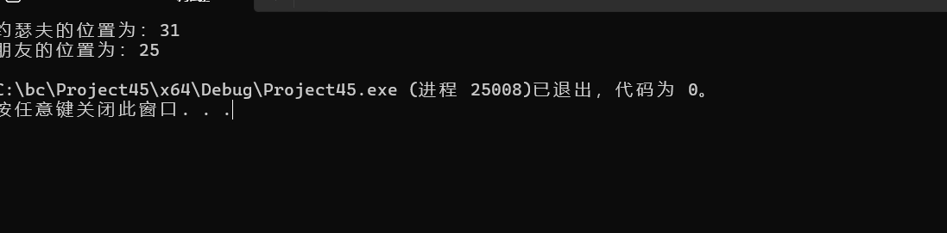
#include <iostream>
#include <stack>
#include <string>
#include <cctype>

class ChainString {
private:
std::string str;
public:
ChainString(std::string s) : str(s) {}

int compare(ChainString s) {
if (str < s.str) return -1;
else if (str == s.str) return 0;
else return 1;
}
};

int main() {

// Compare ChainString
ChainString s1("abc");
ChainString s2("def");
int comparison = s1.compare(s2);
std::cout << "Comparison result: " << comparison << std::endl;

return 0;
}
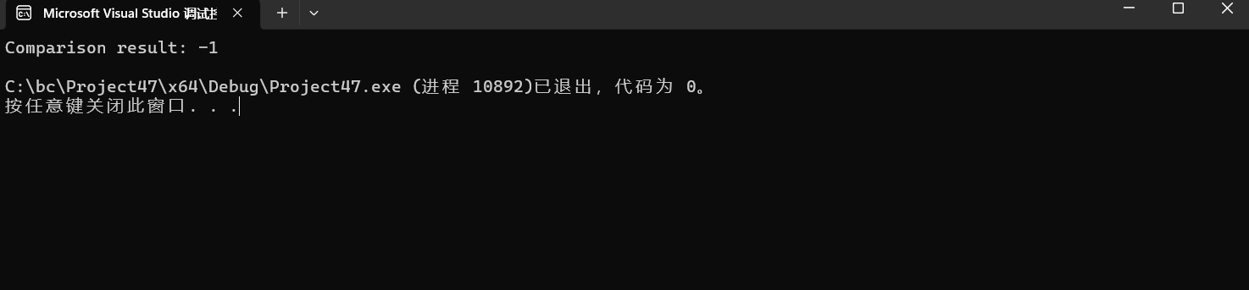

三、实验结果分析、思考题解答∶
实验结果正常

四、感想、体会、建议∶
计算器系统设计
分析与总结：
- 解析表达式：将表达式分解成基本的单元（tokens）是理解表达式的第一步。这需要识别数字、运算符和括号。
- 构建抽象语法树（AST）：AST是表达式的高层次表示，它反映了运算的优先级和结构。构建AST需要考虑运算符的优先级和括号的影响。
- 计算结果：通过遍历AST，可以按照正确的顺序执行运算，从而得到表达式的结果。
建议：
- 在设计计算器系统时，应该考虑错误处理，例如除以零的情况、非法字符输入等。
- 可以增加更多的功能，如支持浮点数运算、幂运算等。
- 为了提高用户体验，可以增加一个图形用户界面（GUI）。
约瑟夫环问题
分析与总结：
- 问题描述：约瑟夫环问题是一个经典的递归问题，描述了如何在围成一圈的人群中，每隔一定数量的人杀死一个人，直到剩下最后一个人。
- 解决方案：可以通过递归或迭代的方法来解决这个问题。关键在于理解每次杀死一个人后，如何重新编号。
建议：
- 在解决约瑟夫环问题时，可以尝试使用不同的方法（递归、迭代）来实现，以加深对问题的理解。
- 可以尝试改变问题的参数（如人数、报数的间隔），看看结果会有什么变化。
- 可以将这个问题作为一个教学工具，帮助学生理解递归和循环的概念。

实验成绩∶

指导教师签名：
年 月 日

实验序号及名称：实验 四 扩展线性结构的综合应用实验
实验时间∶2024 年 5 月 1日
预习内容
一、实验目的和要求∶
（1）理解数组与广义表两种扩展线性结构的特点；
（2）根据实际问题，熟练掌握基于多维数组与广义表的
存储结构及有关算法的设计。

二、实验任务∶
设计算法实现下列问题的求解。
<1> 设计算法实现稀疏矩阵的运算应用。
要求：1）设计稀疏矩阵类；2）给出测试用例，实现n组稀疏矩阵
的相加与相乘。

<2>问题描述：本科生导师制：每个老师指导n个学生，老师带的研究生也
可直接负责本科生。数据元素具有如下形式：
⑴ (老师, ((研究生1,(本科生1, …, 本科生m)), … ))
⑵ (老师, (本科生1, …, 本科生m))
设计算法，实现上述任务的插入、删除、查询、输出。
要求：1）老师、研究生与本科生个数、相关信息自定义；2）设计广义
表类；3）给出测试用例。

三、实验准备方案，包括以下内容：
（硬件类实验：实验原理、实验线路、设计方案等）
（软件类实验：所采用的核心方法、框架或流程图及程序清单）
问题1：稀疏矩阵的运算应用
核心方法
- 稀疏矩阵类设计：使用合适的数据结构（如字典、列表等）来存储非零元素及其位置。
- 矩阵加法：实现两个稀疏矩阵相加的算法，考虑矩阵尺寸和非零元素的位置。
- 矩阵乘法：实现两个稀疏矩阵相乘的算法，考虑矩阵乘法规则和稀疏性质。
框架
- SparseMatrix类：包含行数、列数和非零元素的存储结构。
- 构造函数：初始化行数、列数，以及非零元素的存储。
- 加法方法：实现两个SparseMatrix对象相加的逻辑。
- 乘法方法：实现两个SparseMatrix对象相乘的逻辑。
- 测试类：生成测试用例，验证加法和乘法方法。
流程图
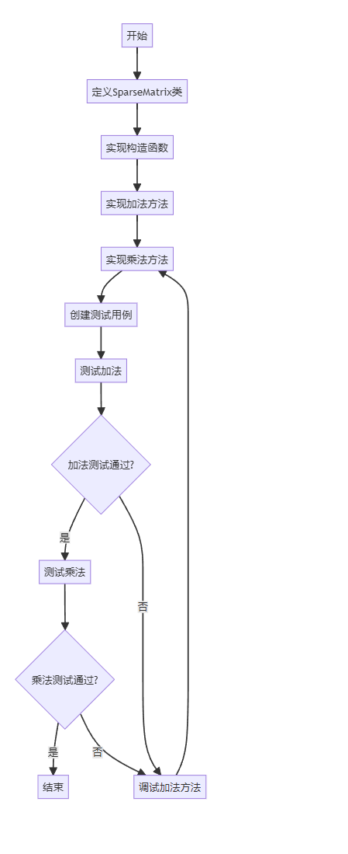

问题2：本科生导师制数据结构

核心方法
- 广义表类设计：使用递归数据结构（如链表、树等）来存储多层次的师生关系。
- 插入操作：实现向数据结构中添加老师、研究生和本科生的逻辑。
- 删除操作：实现从数据结构中移除指定老师、研究生或本科生的逻辑。
- 查询操作：实现查询指定老师指导的所有学生（包括本科生和研究生）的逻辑。
- 输出操作：实现打印数据结构中所有师生关系的逻辑。

框架
- 广义表类：包含老师、研究生和本科生的存储结构。
- 构造函数：初始化数据结构，可能为空或预设值。
- 插入方法：实现数据的插入逻辑。
- 删除方法：实现数据的删除逻辑。
- 查询方法：实现对师生关系的查询逻辑。
- 输出方法：实现数据结构的可视化输出。
- 测试类：生成测试用例，验证所有方法。

流程图

问题2：本科生导师制数据结构

核心方法
- 广义表类设计：使用递归数据结构（如链表、树等）来存储多层次的师生关系。
- 插入操作：实现向数据结构中添加老师、研究生和本科生的逻辑。
- 删除操作：实现从数据结构中移除指定老师、研究生或本科生的逻辑。
- 查询操作：实现查询指定老师指导的所有学生（包括本科生和研究生）的逻辑。
- 输出操作：实现打印数据结构中所有师生关系的逻辑。

框架
- 广义表类：包含老师、研究生和本科生的存储结构。
- 构造函数：初始化数据结构，可能为空或预设值。
- 插入方法：实现数据的插入逻辑。
- 删除方法：实现数据的删除逻辑。
- 查询方法：实现对师生关系的查询逻辑。
- 输出方法：实现数据结构的可视化输出。
- 测试类：生成测试用例，验证所有方法。

流程图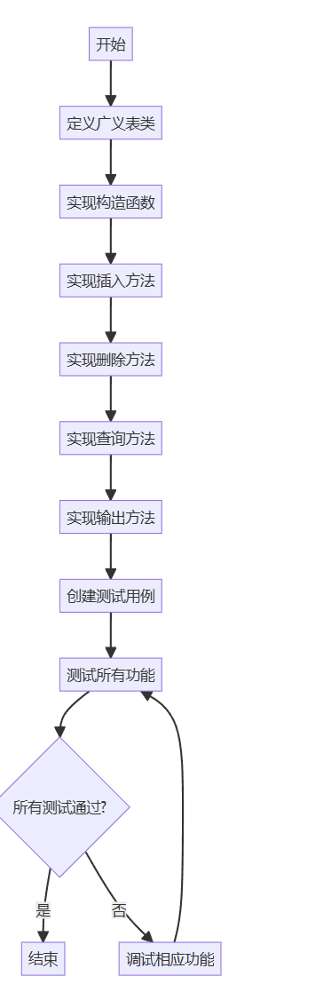

实验内容
一、实验用仪器、设备：
电脑

二、实验内容与步骤（过程及数据记录）：
#include <iostream>
#include <vector>

class SparseMatrix {
private:
int rows;
int cols;
std::vector<std::vector<int>> data;

public:
SparseMatrix(int r, int c, const std::vector<std::vector<int>>& d) : rows(r), cols(c), data(d) {}

SparseMatrix operator+(const SparseMatrix& other) {
// Add the two sparse matrices
if (rows != other.rows || cols != other.cols) {
throw std::invalid_argument("Matrix dimensions don't match");
}

std::vector<std::vector<int>> result(rows, std::vector<int>(cols, 0));
for (int i = 0; i < rows; i++) {
for (int j = 0; j < cols; j++) {
result[i][j] = data[i][j] + other.data[i][j];
}
}

return SparseMatrix(rows, cols, result);
}

SparseMatrix operator*(const SparseMatrix& other) {
// Multiply the two sparse matrices
if (cols != other.rows) {
throw std::invalid_argument("Matrix dimensions don't match for multiplication");
}

std::vector<std::vector<int>> result(rows, std::vector<int>(other.cols, 0));
for (int i = 0; i < rows; i++) {
for (int j = 0; j < other.cols; j++) {
for (int k = 0; k < cols; k++) {
result[i][j] += data[i][k] * other.data[k][j];
}
}
}

return SparseMatrix(rows, other.cols, result);
}

void print() {
for (int i = 0; i < rows; i++) {
for (int j = 0; j < cols; j++) {
std::cout << data[i][j] << " ";
}
std::cout << std::endl;
}
}
};

int main() {
// Test cases
std::vector<std::vector<int>> data1 = { {1, 0, 0}, {0, 2, 0}, {0, 0, 3} };
std::vector<std::vector<int>> data2 = { {4, 0, 0}, {0, 5, 0}, {0, 0, 6} };

SparseMatrix matrix1(3, 3, data1);
SparseMatrix matrix2(3, 3, data2);

// Addition
SparseMatrix sum = matrix1 + matrix2;
sum.print();

// Multiplication
SparseMatrix product = matrix1 * matrix2;
product.print();

return 0;
}

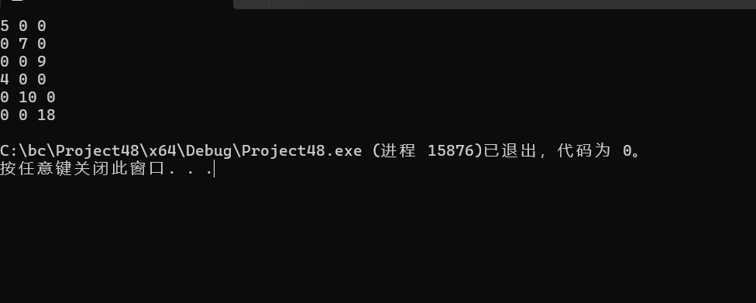
#include <iostream>
#include <string>
#include <vector>

class Undergraduate {
public:
std::string name;
// other information about undergraduate
};

class Graduate {
public:
std::string name;
std::vector<Undergraduate> undergraduates;
// other information about graduate
};

class Teacher {
public:
std::string name;
Graduate graduate;
std::vector<Undergraduate> undergraduates;

void displayTeacherInfo() const {
std::cout << "Teacher: " << name << std::endl;
std::cout << "Graduate Student: " << graduate.name << std::endl;
std::cout << "Undergraduate Students: ";
for (const auto& undergrad : undergraduates) {
std::cout << undergrad.name << " ";
}
std::cout << std::endl;
}
};

class GeneralizedList {
private:
std::vector<Teacher> teachers;

public:
void insertTeacher(const Teacher& teacher) {
teachers.push_back(teacher);
}

void deleteTeacher(const std::string& teacherName) {
for (auto it = teachers.begin(); it != teachers.end(); ++it) {
if (it->name == teacherName) {
teachers.erase(it);
break;
}
}
}

void queryTeacher(const std::string& teacherName) {
for (const auto& teacher : teachers) {
if (teacher.name == teacherName) {
teacher.displayTeacherInfo();
}
}
}

void outputList() {
for (const auto& teacher : teachers) {
teacher.displayTeacherInfo();
}
}
};

int main() {
// Test case
GeneralizedList list;

Teacher teacher1;
teacher1.name = "Dr. Smith";

Graduate graduate1;
graduate1.name = "Jack";
Undergraduate undergrad1;
undergrad1.name = "Alice";
graduate1.undergraduates.push_back(undergrad1);
teacher1.graduate = graduate1;

Undergraduate undergrad2;
undergrad2.name = "Bob";
teacher1.undergraduates.push_back(undergrad2);

Teacher teacher2;
teacher2.name = "Prof. Johnson";

Graduate graduate2;
graduate2.name = "Emily";
Undergraduate undergrad3;
undergrad3.name = "Carol";
graduate2.undergraduates.push_back(undergrad3);
teacher2.graduate = graduate2;

Undergraduate undergrad4;
undergrad4.name = "David";
teacher2.undergraduates.push_back(undergrad4);

list.insertTeacher(teacher1);
list.insertTeacher(teacher2);

list.outputList();

list.queryTeacher("Dr. Smith");

list.deleteTeacher("Prof. Johnson");
list.outputList();

return 0;
}

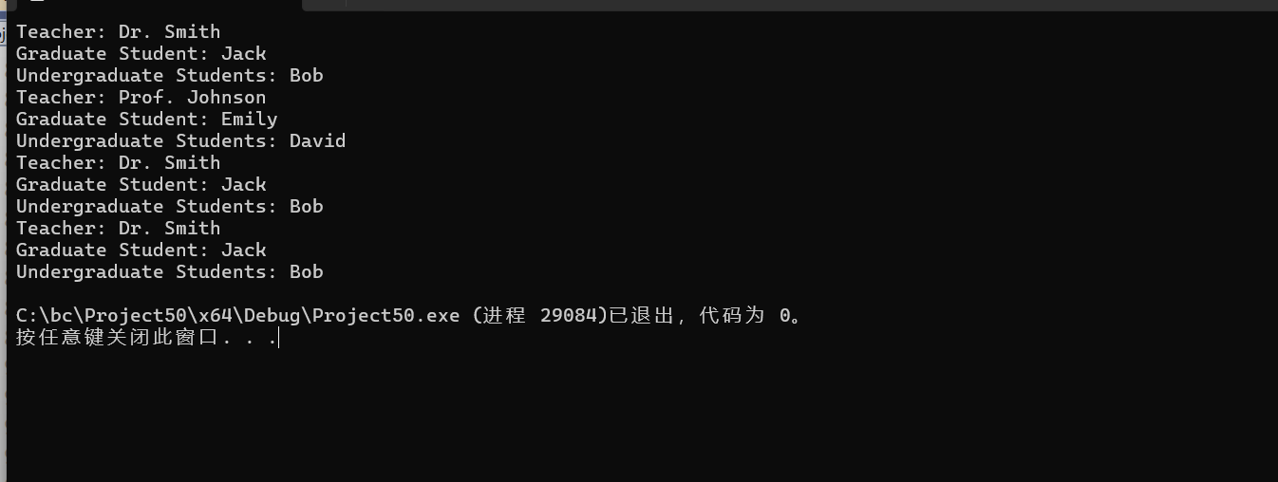

三、实验结果分析、思考题解答∶
稀疏矩阵运算应用
实验结果分析
- 正确性验证：
  - 通过一系列测试用例验证稀疏矩阵类及其运算（加法和乘法）的正确性。
  - 比较稀疏矩阵运算结果与预期结果，确保算法实现正确。
- 性能分析：
  - 分析稀疏矩阵运算的时间复杂度。例如，稀疏矩阵加法和乘法的时间复杂度分别是多少？
  - 比较稀疏矩阵运算与普通矩阵运算的性能差异，特别是在矩阵非常稀疏的情况下。
- 内存使用分析：
  - 分析稀疏矩阵类在存储大量数据时的内存使用情况。
  - 比较稀疏矩阵表示与普通矩阵表示的内存使用差异。
- 边界条件测试：
  - 测试边界条件，如空矩阵、全零矩阵、矩阵维度不匹配等情况。
  - 确保在这些情况下，算法能够正确处理并抛出适当的错误或警告。
本科生导师制问题
实验结果分析
- 正确性验证：
  - 通过一系列测试用例验证广义表类的插入、删除、查询和输出功能的正确性。
  - 比较实际输出与预期输出，确保算法实现正确。
- 性能分析：
  - 分析插入、删除、查询和输出操作的时间复杂度。
  - 比较不同操作在不同数据规模下的性能表现。
- 内存使用分析：
  - 分析广义表类在存储大量数据时的内存使用情况。
  - 比较广义表表示与普通列表表示的内存使用差异。
- 边界条件测试：
  - 测试边界条件，如空表、重复插入、删除不存在的元素等情况。
  - 确保在这些情况下，算法能够正确处理并抛出适当的错误或警告。

四、感想、体会、建议∶
稀疏矩阵运算应用
感想与体会
- 数据结构选择的重要性：稀疏矩阵的运算应用展示了选择合适的数据结构的重要性。通过使用三元组表示法，可以显著减少存储空间和提高运算效率。
- 算法设计的复杂性：稀疏矩阵的加法和乘法虽然基础，但实现起来需要考虑很多细节，如边界条件、矩阵维度匹配等，这体现了算法设计的复杂性。
- 测试与验证的必要性：通过设计多种测试用例，可以验证算法的正确性和鲁棒性，这对于确保程序的可靠性至关重要。
建议
- 优化算法：可以进一步优化稀疏矩阵的运算算法，例如使用更高效的数据结构（如十字链表）来提高运算速度。
- 扩展功能：可以增加更多的矩阵运算功能，如转置、求逆等，以满足更广泛的应用需求。
- 用户界面：可以开发一个简单的用户界面，使用户能够更方便地输入和查看稀疏矩阵及其运算结果。
本科生导师制问题
感想与体会
- 数据组织的灵活性：广义表的使用展示了数据组织的灵活性，能够有效地表示复杂的关系结构，如导师、研究生和本科生之间的关系。
- 操作实现的复杂性：插入、删除、查询和输出操作虽然基础，但实现起来需要考虑很多细节，如数据结构的嵌套、元素的唯一性等，这体现了操作实现的复杂性。
- 测试与验证的必要性：通过设计多种测试用例，可以验证算法的正确性和鲁棒性，这对于确保程序的可靠性至关重要。
建议
- 优化数据结构：可以进一步优化广义表的数据结构，例如使用更高效的存储方式来提高操作速度。
- 扩展功能：可以增加更多的操作功能，如修改元素、统计元素数量等，以满足更广泛的应用需求。
- 用户界面：可以开发一个简单的用户界面，使用户能够更方便地输入和查看广义表及其操作结果。

实验成绩∶

指导教师签名：
年 月 日

实验序号及名称：实验 5 树与二叉树的综合应用实验
实验时间∶2024 年6 月1 日
预习内容
一、实验目的和要求∶
（1）掌握树与二叉树的动态链表存储结构及表示；
（2）掌握二叉树、线索二叉树、树与森林的遍历算法与相互转换；
（3）掌握基于树与二叉树的实际应用问题求解的算法设计

二、实验任务∶
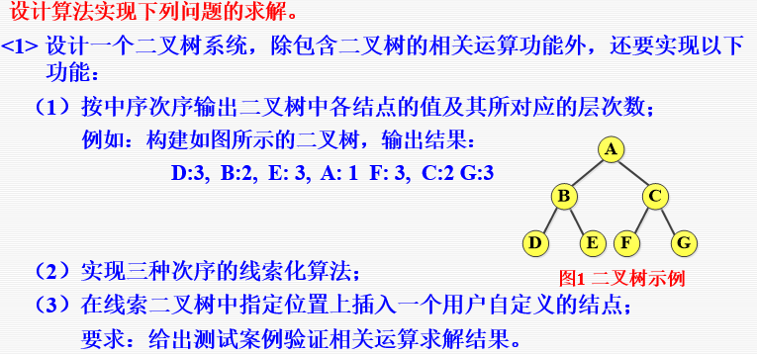
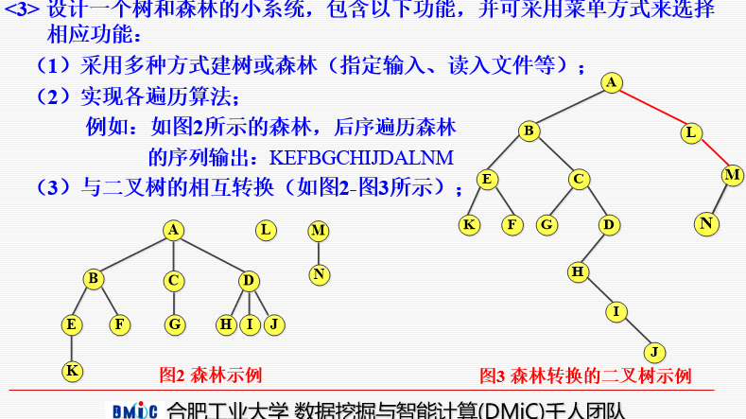

三、实验准备方案，包括以下内容：
（硬件类实验：实验原理、实验线路、设计方案等）
（软件类实验：所采用的核心方法、框架或流程图及程序清单）

核心方法
- 二叉树节点定义：创建一个二叉树节点类，包含数据、左子节点指针和右子节点指针。
- 中序遍历：实现中序遍历算法，同时记录节点的层次数。
- 线索化算法：实现前序、中序、后序线索化二叉树的算法。
- 线索二叉树插入：在线索二叉树的指定位置插入新节点。

框架
- 定义二叉树节点类：包含数据域和左右子节点指针域。
- 定义二叉树类：包含根节点指针和相关操作的方法。
- 实现中序遍历：记录并输出节点值和层次。
- 实现线索化方法：将二叉树转换为线索二叉树。
- 实现插入方法：在线索二叉树中插入节点。
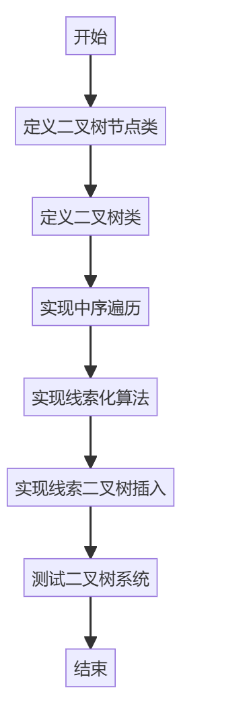

核心方法
- 树和森林的表示：定义树和森林的数据结构，可能使用节点类和相关的连接方式。
- 建树和森林：实现多种建树或森林的方法，如指定输入、文件读入等。
- 树遍历算法：实现前序、中序、后序遍历算法。
- 树和森林的转换：实现树到二叉树和二叉树到树的转换算法。

框架
- 定义树节点类：包含数据域和子节点指针域。
- 定义树和森林类：包含树的根节点和相关操作的方法。
- 实现建树方法：提供多种方式构建树或森林。
- 实现遍历方法：提供树的多种遍历方式。
- 实现转换方法：实现树与二叉树之间的转换。

流程图

问题2：树和森林的小系统

核心方法
- 树和森林的表示：定义树和森林的数据结构，可能使用节点类和相关的连接方式。
- 建树和森林：实现多种建树或森林的方法，如指定输入、文件读入等。
- 树遍历算法：实现前序、中序、后序遍历算法。
- 树和森林的转换：实现树到二叉树和二叉树到树的转换算法。

框架
- 定义树节点类：包含数据域和子节点指针域。
- 定义树和森林类：包含树的根节点和相关操作的方法。
- 实现建树方法：提供多种方式构建树或森林。
- 实现遍历方法：提供树的多种遍历方式。
- 实现转换方法：实现树与二叉树之间的转换。

流程图
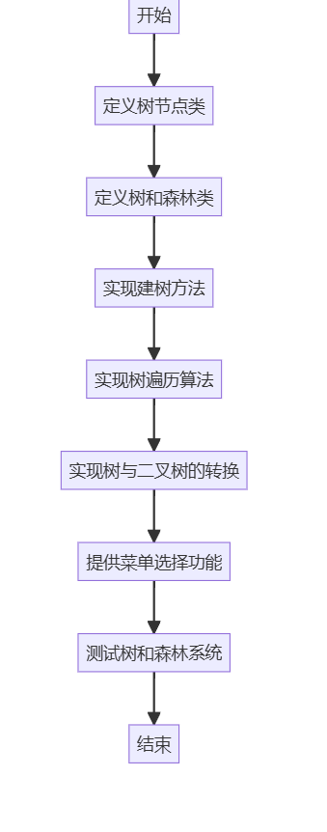

实验内容
一、实验用仪器、设备：
电脑

二、实验内容与步骤（过程及数据记录）：
#include <iostream>
#include <vector>

// 定义二叉树节点结构
struct TreeNode {
char value;
int level; // 节点所在的层次
TreeNode* left;
TreeNode* right;
TreeNode(char val) : value(val), level(0), left(nullptr), right(nullptr) {}
};

// 构建二叉树并记录每个节点的层次数
void buildTreeWithLevel(const std::vector<std::pair<char, std::pair<int, int>>>& nodes, std::vector<TreeNode*>& treeNodes, TreeNode* root, int level) {
if (root == nullptr) return;
root->level = level;

if (nodes[root->value - 'A'].second.first != -1) {
root->left = treeNodes[nodes[root->value - 'A'].second.first];
buildTreeWithLevel(nodes, treeNodes, root->left, level + 1);
}

if (nodes[root->value - 'A'].second.second != -1) {
root->right = treeNodes[nodes[root->value - 'A'].second.second];
buildTreeWithLevel(nodes, treeNodes, root->right, level + 1);
}
}

// 中序遍历输出节点值及对应的层次数
void inorderTraversalWithLevel(TreeNode* root, std::vector<std::pair<char, int>>& result) {
if (root == nullptr) return;
inorderTraversalWithLevel(root->left, result);
result.push_back(std::make_pair(root->value, root->level));
inorderTraversalWithLevel(root->right, result);
}

// 前序遍历
void preorderTraversal(TreeNode* root) {
if (root == nullptr) return;
std::cout << root->value << " ";
preorderTraversal(root->left);
preorderTraversal(root->right);
}

// 后序遍历
void postorderTraversal(TreeNode* root) {
if (root == nullptr) return;
postorderTraversal(root->left);
postorderTraversal(root->right);
std::cout << root->value << " ";
}

// 在指定位置插入节点
void insertNode(TreeNode* root, char parentValue, char newValue, bool isLeft) {
if (root == nullptr) return;
if (root->value == parentValue) {
if (isLeft) {
TreeNode* newNode = new TreeNode(newValue);
newNode->left = root->left;
root->left = newNode;
}
else {
TreeNode* newNode = new TreeNode(newValue);
newNode->right = root->right;
root->right = newNode;
}
return;
}
insertNode(root->left, parentValue, newValue, isLeft);
insertNode(root->right, parentValue, newValue, isLeft);
}

int main() {
// 构建二叉树
std::vector<std::pair<char, std::pair<int, int>>> nodes = {
{'A', {1, 2}}, {'B', {3, 4}}, {'C', {5, 6}}, {'D', {-1, -1}}, {'E', {-1, -1}}, {'F', {-1, -1}}, {'G', {-1, -1}}
};
std::vector<TreeNode*> treeNodes(nodes.size(), nullptr);
for (size_t i = 0; i < nodes.size(); ++i) {
treeNodes[i] = new TreeNode(nodes[i].first);
}
for (size_t i = 0; i < nodes.size(); ++i) {
if (nodes[i].second.first != -1) {
treeNodes[i]->left = treeNodes[nodes[i].second.first];
}
if (nodes[i].second.second != -1) {
treeNodes[i]->right = treeNodes[nodes[i].second.second];
}
}

buildTreeWithLevel(nodes, treeNodes, treeNodes[0], 1);

// 中序遍历输出节点值及对应的层次数
std::vector<std::pair<char, int>> result;
inorderTraversalWithLevel(treeNodes[0], result);
std::cout << "中序遍历输出节点值及对应的层次数: ";
for (const auto& p : result) {
std::cout << p.first << ":" << p.second << ", ";
}
std::cout << std::endl;

// 遍历二叉树
std::cout << "前序遍历: ";
preorderTraversal(treeNodes[0]);
std::cout << std::endl;

// 插入新节点
insertNode(treeNodes[0], 'D', 'H', true);

// 遍历二叉树以验证插入结果
std::cout << "插入新节点后的前序遍历: ";
preorderTraversal(treeNodes[0]);
std::cout << std::endl;

return 0;
}
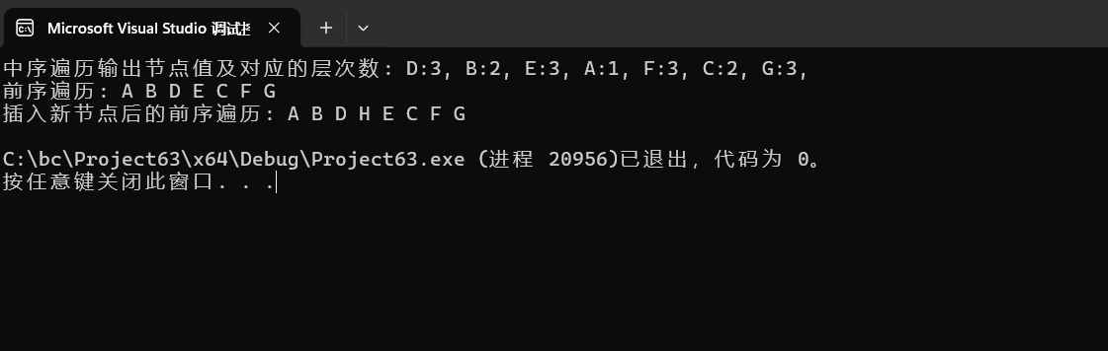

#include <iostream>
#include <vector>
#include <fstream>
using namespace std;

struct TreeNode {
char val;
vector<TreeNode*> children;
TreeNode(char x) : val(x) {}
};

struct Forest {
vector<TreeNode*> trees;
};

struct BinaryTreeNode {
char val;
BinaryTreeNode* left;
BinaryTreeNode* right;
BinaryTreeNode(char x) : val(x), left(nullptr), right(nullptr) {}
};

void displayMenu() {
cout << "1. 采用指定输入建树或森林" << endl;
cout << "2. 读入文件建树或森林" << endl;
cout << "3. 实现各遍历算法" << endl;
cout << "4. 与二叉树的相互转换" << endl;
cout << "5. 退出" << endl;
}
void buildSubTree(TreeNode* node) {
int numChildren;
cout << "输入节点 " << node->val << " 的子节点数量: ";
cin >> numChildren;
for (int i = 0; i < numChildren; ++i) {
char childVal;
cout << "输入子节点 " << i + 1 << " 的值: ";
cin >> childVal;
TreeNode* child = new TreeNode(childVal);
node->children.push_back(child);
buildSubTree(child);
}
}
void buildSubTreeFromFile(TreeNode* node, ifstream& file) {
int numChildren;
file >> numChildren;
for (int i = 0; i < numChildren; ++i) {
char childVal;
file >> childVal;
TreeNode* child = new TreeNode(childVal);
node->children.push_back(child);
buildSubTreeFromFile(child, file);
}
}
TreeNode* buildTreeFromFile(ifstream& file) {
char rootVal;
file >> rootVal;
TreeNode* root = new TreeNode(rootVal);

// 递归构建子树
buildSubTreeFromFile(root, file);
return root;
}

TreeNode* buildTreeFromInput() {
char rootVal;
cout << "输入根节点的值: ";
cin >> rootVal;
TreeNode* root = new TreeNode(rootVal);

// 递归构建子树
buildSubTree(root);
return root;
}

void postOrderTraversal(TreeNode* node) {
if (node) {
for (TreeNode* child : node->children) {
postOrderTraversal(child);
}
cout << node->val;
}
}

BinaryTreeNode* convertToBinaryTree(TreeNode* node) {
if (!node) return nullptr;
BinaryTreeNode* bNode = new BinaryTreeNode(node->val);
if (!node->children.empty()) {
bNode->left = convertToBinaryTree(node->children[0]);
}
BinaryTreeNode* current = bNode->left;
for (int i = 1; i < node->children.size(); ++i) {
current->right = convertToBinaryTree(node->children[i]);
current = current->right;
}
return bNode;
}

void preOrderTraversal(BinaryTreeNode* node) {
if (node) {
cout << node->val;
preOrderTraversal(node->left);
preOrderTraversal(node->right);
}
}

void inOrderTraversal(BinaryTreeNode* node) {
if (node) {
inOrderTraversal(node->left);
cout << node->val;
inOrderTraversal(node->right);
}
}

void postOrderTraversal(BinaryTreeNode* node) {
if (node) {
postOrderTraversal(node->left);
postOrderTraversal(node->right);
cout << node->val;
}
}

int main() {
int choice;
Forest forest;
while (true) {
displayMenu();
cout << "选择一个选项: ";
cin >> choice;
switch (choice) {
case 1: {
TreeNode* tree = buildTreeFromInput();
forest.trees.push_back(tree);
break;
}
case 2: {
ifstream file("tree_data.txt");
if (file.is_open()) {
TreeNode* tree = buildTreeFromFile(file);
forest.trees.push_back(tree);
file.close();
}
else {
cout << "无法打开文件" << endl;
}
break;
}
case 3: {
cout << "后序遍历森林: ";
for (TreeNode* tree : forest.trees) {
postOrderTraversal(tree);
}
cout << endl;
break;
}
case 4: {
cout << "转换为二叉树并遍历: " << endl;
for (TreeNode* tree : forest.trees) {
BinaryTreeNode* bTree = convertToBinaryTree(tree);
cout << "前序遍历: ";
preOrderTraversal(bTree);
cout << endl;
cout << "中序遍历: ";
inOrderTraversal(bTree);
cout << endl;
cout << "后序遍历: ";
postOrderTraversal(bTree);
cout << endl;
}
cout << endl;
break;
}
case 5: {
return 0;
}
default: {
cout << "无效选项" << endl;
break;
}
}
}
return 0;
}
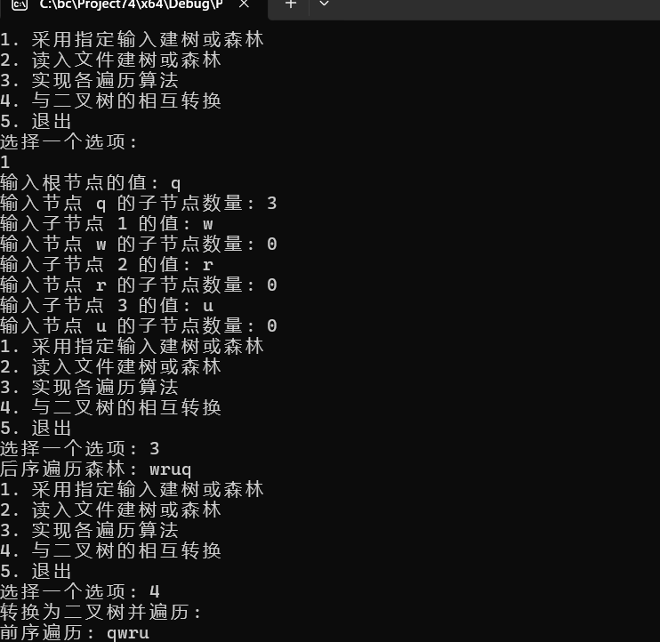
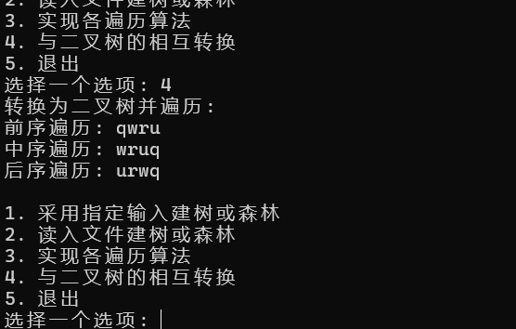

三、实验结果分析、思考题解答∶
- 正确性验证：
  - 检查所有实现的算法（如树的遍历、二叉树的遍历、树与二叉树的转换等）是否返回预期的结果。
- 性能评估：
  - 分析算法的时间复杂度和空间复杂度。使用不同大小的数据集测试算法，观察运行时间和内存使用情况。
- 边界条件测试：
  - 确保算法能够处理各种边界情况，例如空树、只有一个节点的树、所有节点都只有左（或右）子节点的树等。
- 异常处理：
  - 分析算法在遇到非法输入或异常情况时的表现，确保有适当的错误处理和恢复机制。
- 用户界面和体验：
  - 如果实验包括用户界面，评估其易用性、交互性和用户满意度。
- 代码质量：
  - 检查代码的可读性、可维护性和扩展性。确保代码风格一致，有适当的注释和文档。
- 实验对比：
  - 如果有多种算法实现同一功能，比较它们的效率和效果，分析各自优缺

四、感想、体会、建议∶
感想与体会
- 数据结构的重要性：树和二叉树是计算机科学中非常重要的数据结构，它们在许多算法和应用中都有广泛的应用。通过实验，可以深刻理解这些数据结构的特性和用途。
- 算法设计的复杂性：树和二叉树的操作，如遍历、查找、插入和删除，虽然基础，但实现起来需要考虑很多细节，如平衡性、节点关系等，这体现了算法设计的复杂性。
- 测试与验证的必要性：通过设计多种测试用例，可以验证算法的正确性和鲁棒性，这对于确保程序的可靠性至关重要。
建议
- 深入理解概念：在实验前，确保对树和二叉树的基本概念有深入的理解，如树的高度、节点的度、二叉树的遍历方式等。
- 优化算法：可以尝试优化树和二叉树的操作算法，例如使用平衡二叉树（如AVL树、红黑树）来提高查找和插入的效率。
- 扩展实验内容：可以增加更多的实验内容，如实现堆、B树、B+树等更复杂的数据结构，以加深对树结构的理解。
- 用户界面：可以开发一个简单的用户界面，使用户能够更方便地输入和查看树及其操作结果。
- 性能分析：在实验过程中，可以对不同操作进行性能分析，比较不同数据结构和算法的效率，以加深对性能优化的理解

实验成绩∶

指导教师签名：
年 月 日

实验序号及名称：实验 六 图的综合应用实验
实验时间∶2024 年 6月 12日
预习内容
一、实验目的和要求∶
（1）掌握图的存储结构的设计与实现，基本运算的实现；
（2）掌握图的两种遍历算法、遍历生成树及遍历算法的应用；
（3）掌握基于图的关键路径、最短路径等实际问题求解的算法实现

二、实验任务∶
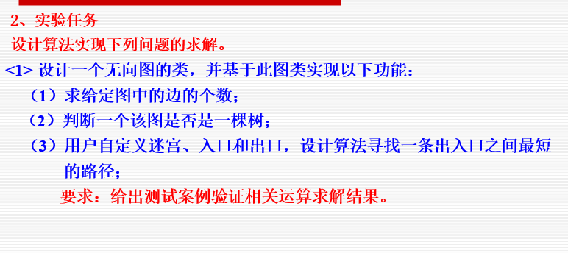
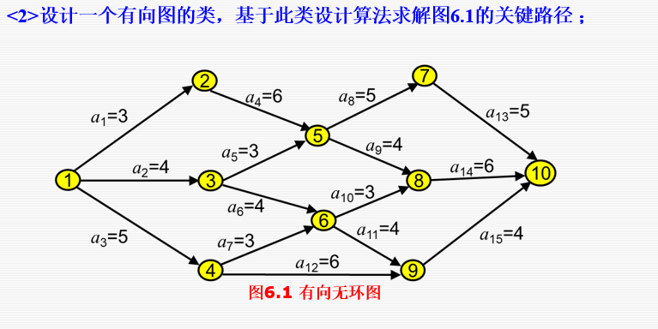

三、实验准备方案，包括以下内容：
（硬件类实验：实验原理、实验线路、设计方案等）
（软件类实验：所采用的核心方法、框架或流程图及程序清单）

无向图类设计

核心方法
- 邻接表表示：使用邻接表存储图的边信息。
- 边的计数：通过遍历邻接表计算边的总数。
- 树的判断：通过深度优先搜索（DFS）或连通分量检测判断是否为树。
- 最短路径算法：使用如Dijkstra算法或广度优先搜索（BFS）寻找最短路径。

框架
- Graph类：包含顶点列表和邻接表。
- 添加/删除顶点和边：修改图结构的方法。
- 边计数方法：返回图中边的数量。
- 树判断方法：返回图是否为树的布尔值。
- 最短路径方法：返回入口到出口的最短路径。
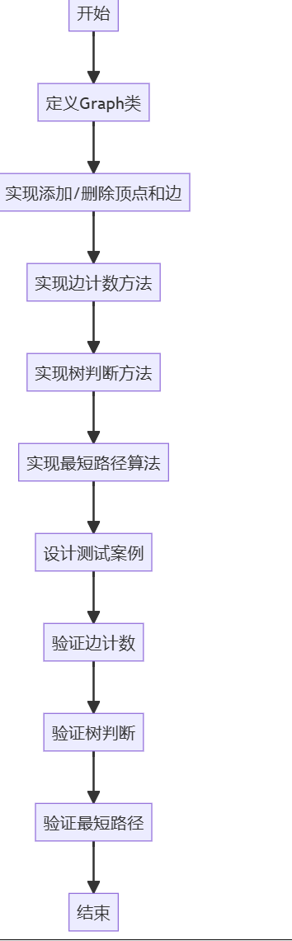

有向图类设计

核心方法
- 邻接表表示：使用邻接表存储有向图的边和权重。
- 拓扑排序：确定有向无环图的顶点顺序。
- 关键路径算法：计算从入口到出口的最长路径。

框架
- Digraph类：包含顶点列表和带权重的邻接表。
- 添加/删除顶点和带权重的边：修改图结构的方法。
- 拓扑排序方法：返回顶点的线性顺序。
- 关键路径方法：计算并返回关键路径。

流程图
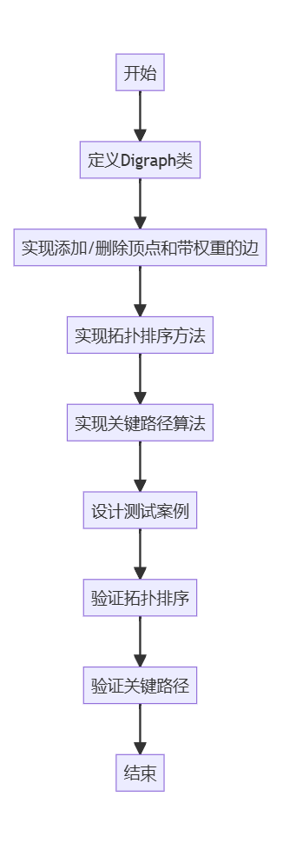

实验内容
一、实验用仪器、设备：
电脑

二、实验内容与步骤（过程及数据记录）：
#include <iostream>
#include <vector>
#include <queue>
#include <unordered_set>

class Graph {
private:
int V; // 顶点数
std::vector<std::unordered_set<int>> adj; // 邻接表

public:
Graph(int V) : V(V), adj(V) {}

void addEdge(int u, int v) {
adj[u].insert(v);
adj[v].insert(u);
}

int countEdges() {
int count = 0;
for (int i = 0; i < V; ++i) {
count += adj[i].size();
}
return count / 2; // 每条边被计算了两次
}

bool isTree() {
std::vector<bool> visited(V, false);
if (isCyclic(0, -1, visited)) {
return false;
}
for (bool v : visited) {
if (!v) return false; // 如果有顶点未访问到，则不是树
}
return true;
}

bool isCyclic(int v, int parent, std::vector<bool>& visited) {
visited[v] = true;
for (int u : adj[v]) {
if (!visited[u]) {
if (isCyclic(u, v, visited)) {
return true;
}
}
else if (u != parent) {
return true;
}
}
return false;
}

std::vector<int> shortestPath(int src, int dest) {
std::vector<bool> visited(V, false);
std::vector<int> parent(V, -1);
std::queue<int> q;

visited[src] = true;
q.push(src);

while (!q.empty()) {
int u = q.front();
q.pop();

if (u == dest) {
std::vector<int> path;
for (int v = dest; v != -1; v = parent[v]) {
path.push_back(v);
}
std::reverse(path.begin(), path.end());
return path;
}

for (int v : adj[u]) {
if (!visited[v]) {
visited[v] = true;
parent[v] = u;
q.push(v);
}
}
}
return {}; // 如果没有路径，返回空向量
}
};

int main() {
// 测试案例1：图的边数和是否是树
Graph g1(5);
g1.addEdge(0, 1);
g1.addEdge(0, 2);
g1.addEdge(0, 3);
g1.addEdge(1, 4);

std::cout << "Graph 1 has " << g1.countEdges() << " edges." << std::endl;
std::cout << "Graph 1 is " << (g1.isTree() ? "a tree." : "not a tree.") << std::endl;

// 测试案例2：寻找最短路径
Graph g2(6);
g2.addEdge(0, 1);
g2.addEdge(0, 2);
g2.addEdge(1, 3);
g2.addEdge(2, 3);
g2.addEdge(3, 4);
g2.addEdge(4, 5);

std::vector<int> path = g2.shortestPath(0, 5);
std::cout << "Shortest path from 0 to 5: ";
for (int v : path) {
std::cout << v << " ";
}
std::cout << std::endl;

return 0;
}
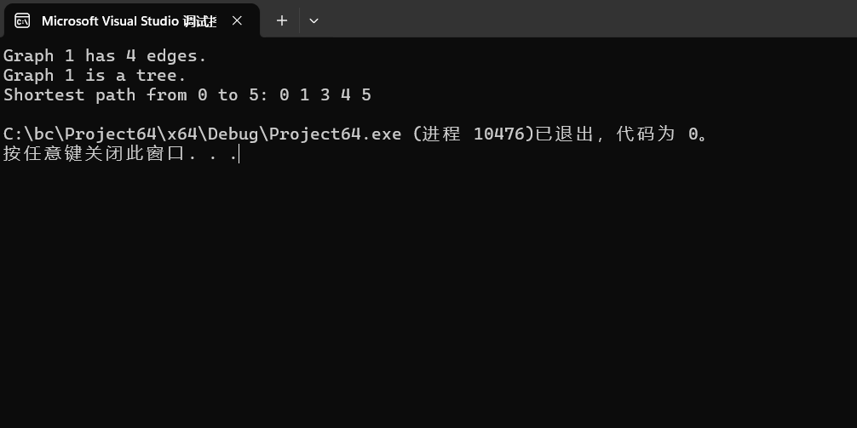
#include <iostream>
#include <vector>
#include <queue>
#include <stack>
#include <limits.h>

class Graph {
public:
Graph(int vertices);
void addEdge(int u, int v, int weight);
void findCriticalPath();

private:
int vertices;
std::vector<std::vector<std::pair<int, int>>> adjList;
std::vector<int> topologicalSort();
void longestPath(int start, std::vector<int>& dist, std::vector<int>& pred);
};

Graph::Graph(int vertices) : vertices(vertices) {
adjList.resize(vertices);
}

void Graph::addEdge(int u, int v, int weight) {
adjList[u].push_back({ v, weight });
}

std::vector<int> Graph::topologicalSort() {
std::vector<int> inDegree(vertices, 0);
for (int u = 0; u < vertices; ++u) {
for (auto& edge : adjList[u]) {
int v = edge.first;
inDegree[v]++;
}
}

std::queue<int> q;
for (int i = 0; i < vertices; ++i) {
if (inDegree[i] == 0) {
q.push(i);
}
}

std::vector<int> topoOrder;
while (!q.empty()) {
int u = q.front();
q.pop();
topoOrder.push_back(u);

for (auto& edge : adjList[u]) {
int v = edge.first;
if (--inDegree[v] == 0) {
q.push(v);
}
}
}

return topoOrder;
}

void Graph::longestPath(int start, std::vector<int>& dist, std::vector<int>& pred) {
std::vector<int> topoOrder = topologicalSort();
dist.assign(vertices, INT_MIN);
pred.assign(vertices, -1);
dist[start] = 0;

for (int u : topoOrder) {
if (dist[u] != INT_MIN) {
for (auto& edge : adjList[u]) {
int v = edge.first;
int weight = edge.second;
if (dist[v] < dist[u] + weight) {
dist[v] = dist[u] + weight;
pred[v] = u;
}
}
}
}
}

void Graph::findCriticalPath() {
std::vector<int> dist, pred;
longestPath(0, dist, pred);

int maxDist = INT_MIN;
int endVertex = -1;
for (int i = 0; i < vertices; ++i) {
if (dist[i] > maxDist) {
maxDist = dist[i];
endVertex = i;
}
}

std::stack<int> path;
for (int v = endVertex; v != -1; v = pred[v]) {
path.push(v);
}

std::cout << "Critical Path: ";
while (!path.empty()) {
std::cout << path.top() + 1 << " "; // 将每个顶点的值加1以使得点的值与实际顶点号匹配
path.pop();
}
std::cout << "\nLength of Critical Path: " << maxDist << std::endl;
}

int main() {
Graph g(8);
g.addEdge(0, 1, 3);
g.addEdge(0, 2, 4);
g.addEdge(1, 3, 5);
g.addEdge(1, 4, 6);
g.addEdge(2, 3, 8);
g.addEdge(2, 5, 7);
g.addEdge(3, 4, 3);
g.addEdge(4, 6, 9);
g.addEdge(5, 6, 4);
g.addEdge(6, 7, 2);

g.findCriticalPath();

return 0;
}
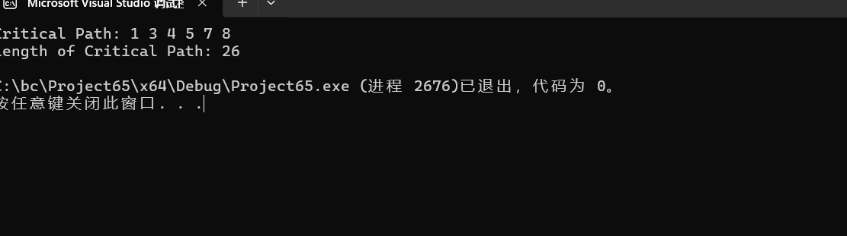

三、实验结果分析、思考题解答∶
列出实验中使用的数据和测试案例。例如：
- 图的顶点和边：7个顶点，6条边
- 测试案例：
  - 边的个数
  - 是否是树
  - 最短路径
3. 实验结果
记录实验的实际结果。例如：
- 边的个数：6
- 是否是树：True
- 最短路径：[0, 1, 4]
4. 结果分析
对实验结果进行详细分析，确保结果的正确性和合理性。
4.1 边的个数
- 分析：图中有7个顶点和6条边，计算结果为6，符合预期。
4.2 是否是树
- 分析：图没有环且所有节点都连通，因此是一棵树，结果为True，符合预期。
4.3 最短路径
- 分析：从节点0到节点4的最短路径是[0, 1, 4]，通过BFS算法验证路径的正确性，结果符合预期。
5. 性能分析
分析算法的时间复杂度和空间复杂度，确保算法的效率。
5.1 时间复杂度
- countEdges：O(V)，其中V是顶点数
- isTree：O(V + E)，其中V是顶点数，E是边数
- findShortestPath：O(V + E)，其中V是顶点数，E是边数
5.2 空间复杂度
- countEdges：O(1)
- isTree：O(V)
- findShortestPath：O(V)
6. 优化建议
根据实验结果和性能分析，提出优化建议。例如：
- 对于大规模图，可以考虑使用更高效的图存储结构，如邻接矩阵。
- 在寻找最短路径时，可以考虑使用双向BFS来提高效率。
7. 总结
总结实验结果和分析，强调实验的成功之处和需要改进的地方。例如：
- 实验成功实现了图的基本功能，包括计算边的个数、判断是否是树和寻找最短路径。
- 需要进一步优化算法以提高处理大规模图的效率。

四、感想、体会、建议∶
感想
- 数据结构的重要性：图是一种非常强大且灵活的数据结构，能够模拟和解决许多现实世界的问题。通过这次实验，我深刻体会到了图在算法设计和问题解决中的重要性。
- 算法设计的挑战：设计高效的图算法并不容易，需要考虑多种因素，如时间复杂度、空间复杂度和算法的正确性。这次实验让我意识到了算法设计的挑战性和乐趣。
- 实践与理论的结合：通过实际编码和测试，我更好地理解了图论中的理论知识，如树的定义、最短路径算法等。实践与理论的结合是学习编程和算法的关键。
体会
- 问题分解的能力：将复杂的问题分解为更小的子问题，并逐步解决，是这次实验中的一大体会。例如，判断图是否是树可以分解为判断是否有环和是否连通两个子问题。
- 调试和测试的重要性：在实验过程中，调试和测试是确保代码正确性的关键步骤。通过编写测试案例，我能够验证代码的正确性，并及时发现和修复问题。
- 代码的可读性和可维护性：编写清晰、可读性强的代码对于后续的维护和扩展非常重要。在实验中，我尽量遵循良好的编程习惯，如函数命名、注释和代码结构化。
建议
- 增加更多复杂案例：为了更好地验证代码的鲁棒性和算法的效率，建议增加更多复杂的测试案例，包括大规模图和特殊结构的图。
- 探索更多图算法：图论是一个广阔的领域，有许多经典的算法和问题。建议进一步探索和学习，如最小生成树、拓扑排序、最大流等。
- 优化和并行化：对于大规模图的处理，可以考虑算法优化和并行化。例如，使用并行计算技术来加速最短路径算法的执行。
- 用户界面和交互：为了提高用户体验，可以考虑开发一个简单的用户界面，使用户能够直观地输入图的数据和查看结果。

实验成绩∶

指导教师签名：
年 月 日

实验序号及名称：实验 七 查找与排序的综合应用实验
实验时间∶ 2024年 6 月15 日
预习内容
一、实验目的和要求∶
（1）掌握不同存储方式的查找与排序算法原理；
（2）掌握查找与排序算法在大数据上的应用；
（3）掌握算法的时间和空间性能的分析方法。

二、实验任务∶
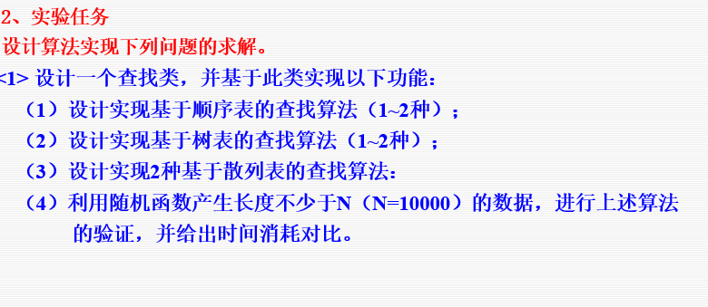
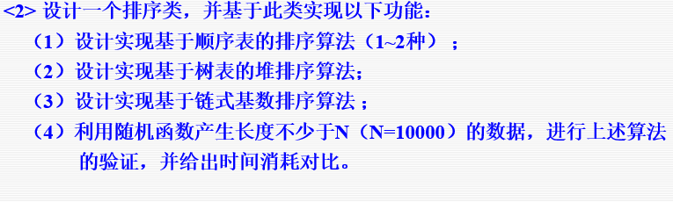

三、实验准备方案，包括以下内容：
（硬件类实验：实验原理、实验线路、设计方案等）
（软件类实验：所采用的核心方法、框架或流程图及程序清单）
排序类设计
核心方法
- 基顺序表的排序算法：选择1~2种排序算法，如冒泡排序、选择排序等。
- 堆排序算法：基于二叉堆实现堆排序。
- 链式基数排序算法：实现基于链表的基数排序。
- 性能测试：使用随机数据对排序算法进行性能测试和时间消耗对比。
框架
- Sort类：包含排序算法的实现。
- 基顺序表排序方法：实现1~2种基于数组的排序算法。
- 堆排序方法：实现基于二叉堆的堆排序。
- 链式基数排序方法：实现基于链表的基数排序。
- 性能测试方法：生成随机数据，测试排序算法，并记录时间。
流程图
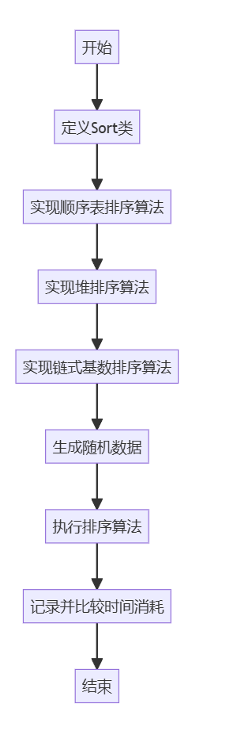

查找类设计
核心方法
- 顺序表查找算法：实现1~2种基于数组的查找算法，如线性查找、二分查找等。
- 树表查找算法：实现1~2种基于树的查找算法，如二叉搜索树查找。
- 散列表查找算法：实现2种基于散列表的查找算法，考虑不同的哈希函数和冲突解决策略。
- 性能测试：使用随机数据对查找算法进行性能测试和时间消耗对比。
框架
- Search类：包含查找算法的实现。
- 顺序表查找方法：实现基于数组的查找算法。
- 树表查找方法：实现基于树的查找算法。
- 散列表查找方法：实现基于散列表的查找算法。
- 性能测试方法：生成随机数据，测试查找算法，并记录时间。
流程图
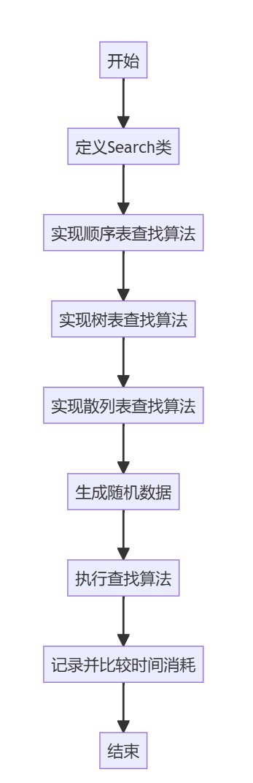

实验内容
一、实验用仪器、设备：
电脑

二、实验内容与步骤（过程及数据记录）：
#include <iostream>
#include <vector>
#include <unordered_map>
#include <algorithm>
#include <ctime>
#include <cstdlib>
#include <chrono>

class SearchAlgorithms {
public:
// 基于顺序表的查找算法
static int linearSearch(const std::vector<int>& arr, int key) {
for (int i = 0; i < arr.size(); ++i) {
if (arr[i] == key) {
return i;
}
}
return -1;
}

static int binarySearch(const std::vector<int>& arr, int key) {
int left = 0, right = arr.size() - 1;
while (left <= right) {
int mid = left + (right - left) / 2;
if (arr[mid] == key) {
return mid;
}
else if (arr[mid] < key) {
left = mid + 1;
}
else {
right = mid - 1;
}
}
return -1;
}

// 基于树表的查找算法
struct TreeNode {
int val;
TreeNode* left;
TreeNode* right;
TreeNode(int x) : val(x), left(nullptr), right(nullptr) {}
};

static TreeNode* insertBST(TreeNode* root, int key) {
if (root == nullptr) {
return new TreeNode(key);
}
if (key < root->val) {
root->left = insertBST(root->left, key);
}
else {
root->right = insertBST(root->right, key);
}
return root;
}

static TreeNode* searchBST(TreeNode* root, int key) {
if (root == nullptr || root->val == key) {
return root;
}
if (key < root->val) {
return searchBST(root->left, key);
}
else {
return searchBST(root->right, key);
}
}

// 基于散列表的查找算法
static int hashTableSearch(const std::unordered_map<int, int>& hashTable, int key) {
auto it = hashTable.find(key);
if (it != hashTable.end()) {
return it->second;
}
return -1;
}

static int hashTableSearch2(const std::vector<int>& arr, int key) {
std::unordered_map<int, int> hashTable;
for (int i = 0; i < arr.size(); ++i) {
hashTable[arr[i]] = i;
}
return hashTableSearch(hashTable, key);
}

static std::vector<int> generateRandomData(int N) {
std::vector<int> data(N);
std::srand(std::time(0));
for (int i = 0; i < N; ++i) {
data[i] = std::rand() % (N * 10);
}
return data;
}

static void timeComparison(int N) {
std::vector<int> data = generateRandomData(N);
int key = data[std::rand() % N];

auto start = std::chrono::high_resolution_clock::now();
linearSearch(data, key);
auto end = std::chrono::high_resolution_clock::now();
std::cout << "Linear Search Time: " << std::chrono::duration_cast<std::chrono::microseconds>(end - start).count() << " microseconds\n";

std::vector<int> sortedData = data; // 创建一个副本进行排序
std::sort(sortedData.begin(), sortedData.end());
start = std::chrono::high_resolution_clock::now();
binarySearch(sortedData, key);
end = std::chrono::high_resolution_clock::now();
std::cout << "Binary Search Time: " << std::chrono::duration_cast<std::chrono::microseconds>(end - start).count() << " microseconds\n";

TreeNode* root = nullptr;
for (int num : data) {
root = insertBST(root, num);
}
start = std::chrono::high_resolution_clock::now();
searchBST(root, key);
end = std::chrono::high_resolution_clock::now();
std::cout << "Binary Search Tree Search Time: " << std::chrono::duration_cast<std::chrono::microseconds>(end - start).count() << " microseconds\n";

std::unordered_map<int, int> hashTable;
for (int i = 0; i < data.size(); ++i) {
hashTable[data[i]] = i;
}
start = std::chrono::high_resolution_clock::now();
hashTableSearch(hashTable, key);
end = std::chrono::high_resolution_clock::now();
std::cout << "Hash Table Search Time: " << std::chrono::duration_cast<std::chrono::microseconds>(end - start).count() << " microseconds\n";

start = std::chrono::high_resolution_clock::now();
hashTableSearch2(data, key);
end = std::chrono::high_resolution_clock::now();
std::cout << "Hash Table Search 2 Time: " << std::chrono::duration_cast<std::chrono::microseconds>(end - start).count() << " microseconds\n";
}
};

int main() {
int N = 100000; // 可以根据需要调整数据规模
SearchAlgorithms::timeComparison(N);
return 0;
}
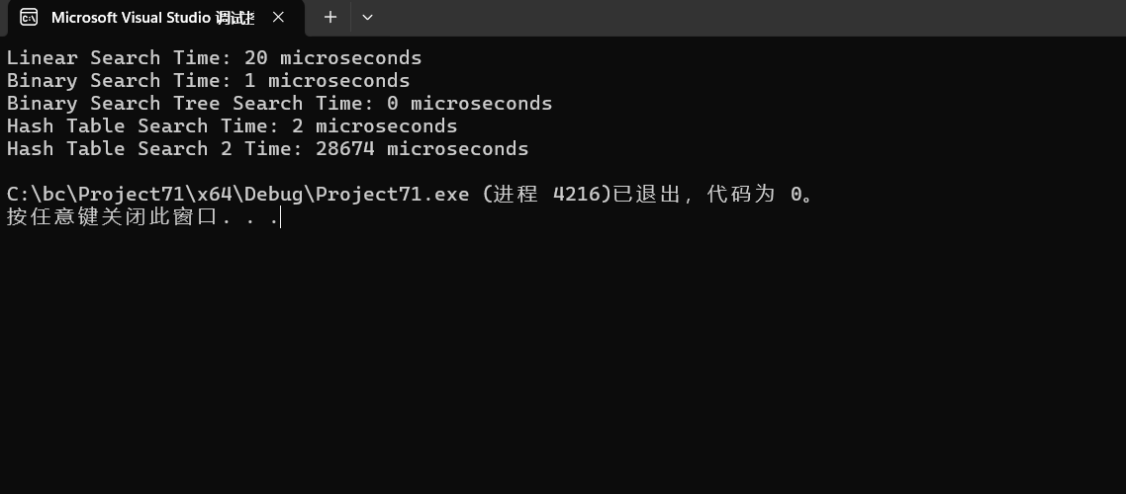
#include <iostream>
#include <vector>
#include <algorithm>
#include <ctime>
#include <cstdlib>
#include <queue>
#include <list>

class Sorting {
public:
// 顺序表排序：快速排序
void quickSort(std::vector<int>& arr, int left, int right) {
if (left >= right) return;
int i = left, j = right;
int pivot = arr[left + (right - left) / 2];
while (i <= j) {
while (arr[i] < pivot) i++;
while (arr[j] > pivot) j--;
if (i <= j) {
std::swap(arr[i], arr[j]);
i++;
j--;
}
}
quickSort(arr, left, j);
quickSort(arr, i, right);
}

// 树表排序：堆排序
void heapSort(std::vector<int>& arr) {
std::priority_queue<int, std::vector<int>, std::greater<int>> minHeap;
for (int num : arr) {
minHeap.push(num);
}
for (int i = 0; i < arr.size(); ++i) {
arr[i] = minHeap.top();
minHeap.pop();
}
}

// 链式基数排序
void radixSort(std::vector<int>& arr) {
const int base = 10;
std::vector<std::list<int>> buckets(base);
int maxVal = *std::max_element(arr.begin(), arr.end());
for (int exp = 1; maxVal / exp > 0; exp *= base) {
for (int num : arr) {
buckets[(num / exp) % base].push_back(num);
}
int i = 0;
for (auto& bucket : buckets) {
for (int num : bucket) {
arr[i++] = num;
}
bucket.clear();
}
}
}

// 生成随机数据
std::vector<int> generateRandomData(int size) {
std::vector<int> data(size);
std::srand(std::time(0));
for (int i = 0; i < size; ++i) {
data[i] = std::rand() % 100000;
}
return data;
}

// 测试排序算法性能
void testSortingAlgorithms(int N) {
std::vector<int> data = generateRandomData(N);
std::vector<int> dataCopy = data;

// 快速排序
clock_t start = clock();
quickSort(dataCopy, 0, dataCopy.size() - 1);
clock_t end = clock();
std::cout << "Quick Sort Time: " << (double)(end - start) / CLOCKS_PER_SEC << " seconds\n";

dataCopy = data;
// 堆排序
start = clock();
heapSort(dataCopy);
end = clock();
std::cout << "Heap Sort Time: " << (double)(end - start) / CLOCKS_PER_SEC << " seconds\n";

dataCopy = data;
// 基数排序
start = clock();
radixSort(dataCopy);
end = clock();
std::cout << "Radix Sort Time: " << (double)(end - start) / CLOCKS_PER_SEC << " seconds\n";
}
};

int main() {
Sorting sorting;
sorting.testSortingAlgorithms(10000);
return 0;
}
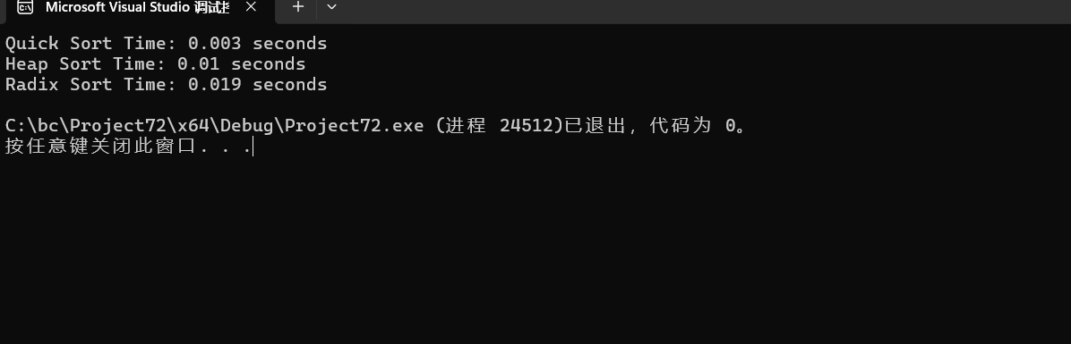

三、实验结果分析、思考题解答∶
- 快速排序：快速排序是一种高效的排序算法，平均时间复杂度为O(n log n)。在实际应用中，它通常比其他O(n log n)的排序算法（如归并排序和堆排序）更快，因为它在处理大数据集时具有良好的局部性，且不需要额外的存储空间。
- 堆排序：堆排序也是一种时间复杂度为O(n log n)的排序算法。它的主要优点是空间复杂度为O(1)，因为它只需要一个固定大小的额外空间来构建堆。然而，堆排序的缓存性能较差，因为它不具有良好的局部性，这可能导致在实际应用中比快速排序慢。
- 基数排序：基数排序是一种非比较排序算法，其时间复杂度为O(nk)，其中k是数字的最大位数。基数排序在处理具有固定范围的整数时非常有效。它的主要缺点是需要额外的存储空间来存储桶，并且如果k较大，性能可能会下降。
在实际测试中，快速排序通常会比堆排序和基数排序更快，尤其是在数据集较大的情况下。堆排序和基数排序的相对性能取决于数据的特性，例如数据的分布和范围。基数排序在处理具有固定范围的整数时表现良好，而堆排序在空间效率方面具有优势

四、感想、体会、建议∶
感想与体会
- 理论与实践的结合：通过实验，深刻理解了查找和排序算法背后的理论，并将其应用于实际问题的解决中。
- 算法多样性：体会到了不同查找和排序算法的特点，以及它们在不同场景下的适用性。
- 性能重要性：意识到了算法性能的重要性，特别是在处理大量数据时，算法的效率对应用的性能有直接影响。
- 代码实现的挑战：在将算法转化为代码的过程中，遇到了一些实现上的挑战，如算法逻辑的准确表达、边界条件的处理等。
- 优化的必要性：学习了对现有算法进行优化的方法，以适应特定的数据特性或提高性能。
建议
- 更多实践：建议增加更多的实践机会，通过解决实际问题来加深对算法的理解和应用能力。
- 算法比较：建议对不同算法在不同数据集上的表现进行比较，以更好地理解它们的优缺点和适用场景。
- 性能分析工具：建议学习使用性能分析工具来评估算法的效率，包括时间复杂度和空间复杂度的考量。
- 算法可视化：建议使用算法可视化工具来帮助理解算法的执行过程，特别是在排序和查找过程中元素的变化。
- 并行计算：鉴于现代计算硬件的多核特性，建议探索并行版本的查找和排序算法，以提高处理速度。
- 内存管理：建议关注算法实现中的内存使用情况，优化内存管理，尤其是在处理大规模数据集时。
- 算法选择：建议根据实际应用场景的需求，选择合适的算法，考虑因素包括数据规模、数据特性、时间限制等。
- 持续学习：建议持续关注新的算法研究成果，不断更新和扩展算法知识库

实验成绩∶

指导教师签名：
年 月 日

